ΕΙΣΗΓΗΤΙΚΗ ΕΚΘΕΣΗ
στο σχέδιο νόμου " Κύρωση της Συμφωνίας κοινωνικής ασφάλειας μεταξύ της Κυβερνήσεως της Ελληνικής Δημοκρατίας και της Κυβερνήσεως των Ηνωμένων Πολιτειών της Αμερικής και του Διοικητικού Κανονισμού Εφαρμογής της"
Προς τη Βουλή των Ελλήνων
Το προτεινόμενο σχέδιο νόμου έχει σκοπό την κύρωση της Συμφωνίας κοινωνικής ασφάλειας μεταξύ της Κυβερνήσεως της Ελληνικής Δημοκρατίας και της Κυβερνήσεως των Ηνωμένων Πολιτειών της Αμερικής και του Διοικητικού Κανονισμού για την εφαρμογή της Συμφωνίας, που υπογράφτηκαν την 22α Ιουνίου 1993 στην Αθήνα.
1. Η Συμφωνία αυτή στηρίζεται στις ακόλουθες κοινωνικοασφαλιστικές αρχές:
α) ισότητα μεταχείρισης των υπηκόων των δύο χωρών,
β) συνυπολογισμό περιόδων ασφάλισης που διανύθηκαν και στα δύο συμβαλλόμενα κράτη, τόσο για τη θεμελίωση συνταξιοδοτικού δικαιώματος όσο και για τον υπολογισμό των παροχών,
γ) αναλογικό επιμερισμό των παροχών,
δ) ελεύθερη μεταφορά των παροχών στο κράτος διαμονής του δικαιούχου.
- Το υλικό πεδίο εφαρμογής της Συμφωνίας καλύπτει τους μισθωτούς και τους εξομοιούμενους με αυτούς, τους αυτοτελώς απασχολούμενους, τους ελεύθερους επαγγελματίες και τους αγρότες για τους κινδύνους γήρατος, αναπηρίας και θανάτου, με εξαίρεση, από ελληνικής πλευράς, των ναυτικών και των δημοσίων υπαλλήλων.
- Το προσωπικό πεδίο εφαρμογής της Συμφωνίας καλύπτει όλα τα πρόσωπα, ανεξάρτητα από εθνικότητα, που υπάγονται ή υπήχθησαν στη νομοθεσία κοινωνικής ασφάλισης του ενός ή του άλλου συμβαλλόμενου κράτους και κατά τον ίδιο τρόπο τα μέλη οικογένειας τους και τους επιζώντες.
- Περίοδοι ασφάλισης που διανύθηκαν σύμφωνα με τη νομοθεσία των Ηνωμένων Πολιτειών της Αμερικής λαμβάνονται υπόψη για τη συμπλήρωση των προϋποθέσεων που απαιτούνται από την Ελληνική νομοθεσία για την προαιρετική υπαγωγή ή την προαιρετική συνέχιση της ασφάλισης.
- Κατοχυρώνεται το δικαίωμα για αυτοτελή εφαρμογή των διατάξεων των νομοθεσιών των δύο κρατών με συνέπεια τη χορήγηση αυτοτελούς ή αυτοτελών συντάξεων.
Στην περίπτωση που δεν θεμελιώνεται αυτοτελές συνταξιοδοτικό δικαίωμα για τη θεμελίωση του δικαιώματος καθιερώνεται η δυνατότητα συνυπολογισμού περιόδων ασφάλισης, που πραγματοποιήθηκαν στα δύο συμβαλλόμενα κράτη, εφόσον αυτές δεν συμπίπτουν.
- Η Συμφωνία θα αρχίσει να ισχύει από την πρώτη ημέρα του τρίτου μήνα που ακολουθεί το μήνα, κατά τον οποίο κάθε κυβέρνηση θα έχει λάβει από την άλλη κυβέρνηση γραπτή γνωστοποίηση ότι έχει ολοκληρώσει όλες τις απαιτούμενες νομικές και συνταγματικές διαδικασίες.
- Ο Διοικητικός Κανονισμός Εφαρμογής της Συμφωνίας περιλαμβάνει διατάξεις που ρυθμίζουν τον τρόπο εφαρμογής της Συμφωνίας.
Παρακαλούμε λοιπόν για την ψήφιση του προτεινόμενου σχεδίου νόμου, το ταχύτερο δυνατόν.
Αθήνα, 3 Δεκεμβρίου 1993
Ο ΥΠΟΥΡΓΟΣ Ο ΥΦΥΠΟΥΡΓΟΣ
ΕΞΩΤΕΡΙΚΩΝ ΥΓΕΙΑΣ, ΠΡΟΝΟΙΑΣ ΚΑΙ
ΚΟΙΝΩΝΙΚΩΝ ΑΣΦΑΛΙΣΕΩΝ
Κάρολος Παπούλιας Φοίβος Ιωαννίδης
ΣΧΕΔΙΟ ΝΟΜΟΥ
Κύρωση της Συμφωνίας κοινωνικής ασφάλειας μεταξύ της Κυβερνήσεως της Ελληνικής Δημοκρατίας και της Κυβερνήσεως των Ηνωμένων Πολιτειών της Αμερικής και του Διοικητικού Κανονισμού Εφαρμογής της
Άρθρο πρώτο
Κυρώνονται και έχουν την ισχύ που ορίζει το άρθρο 28 παράγραφος 1 του Συντάγματος η Συμφωνία κοινωνικής ασφάλειας μεταξύ της Κυβερνήσεως της Ελληνικής Δημοκρατίας και της Κυβερνήσεως των Ηνωμένων Πολιτειών της Αμερικής και ο Διοικητικός Κανονισμός για την εφαρμογή της Συμφωνίας στον τομέα της κοινωνικής ασφάλειας μεταξύ της Κυβερνήσεως της Ελληνικής Δημοκρατίας και της Κυβερνήσεως των Ηνωμένων Πολιτειών της Αμερικής, που υπογράφτηκαν την 22α Ιουνίου 1993 στην Αθήνα και των οποίων τα κείμενα σε πρωτότυπο στην ελληνική και αγγλική γλώσσα έχουν ως εξής:
ΣΥΜΦΩΝΙΑ ΚΟΙΝΩΝΙΚΗΣ ΑΣΦΑΛΕΙΑΣ ΜΕΤΑΞΥ ΤΗΣ ΚΥΒΕΡΝΗΣΕΩΣ ΤΗΣ ΕΛΛΗΝΙΚΗΣ ΔΗΜΟΚΡΑΤΙΑΣ ΚΑΙ ΤΗΣ ΚΥΒΕΡΝΗΣΕΩΣ ΤΩΝ ΗΝΩΜΕΝΩΝ ΠΟΛΙΤΕΙΩΝ ΤΗΣ ΑΜΕΡΙΚΗΣ
Η Κυβέρνηση της Ελληνικής Δημοκρατίας' και η Κυβέρνηση των Ηνωμένων Πολιτειών της Αμερικής
ΕΠΙΘΥΜΩΝΤΑΣ να ρυθμίσουν τη σχέση μεταξύ των δύο χωρών τους στον τομέα της κοινωνικής ασφάλισης, συμφώνησαν ως ακολούθως:
ΜΕΡΟΣ Ι
Γενικές Διατάξεις
Άρθρο 1
1. Για το σκοπό αυτής της Συμφωνίας:
(α) "Υπήκοος" σημαίνει, όσον αφορά τις Ηνωμένες Πολιτείες, έναν υπήκοο των Ηνωμένων Πολιτειών όπως ορίζεται στο Μέρος 101, του Νόμου Μετανάστευσης και Υπηκοότητας, όπως τροποποιήθηκε, και όσον αφορά την Ελλάδα, έναν πολίτη της Ελλάδας,
(β) "Νομοθεσία" σημαίνει τους νόμους και τους κανονισμούς, όπως ειδικά ορίζονται στο Άρθρο 2,
(γ) "Αρμόδια Αρχή" σημαίνει, όσον αφορά τις Ηνωμένες Πολιτείες, το Υπουργείο Υγείας και Ανθρωπίνων Υπηρεσιών, και όσον αφορά την Ελλάδα, το Υπουργείο Υγείας, Πρόνοιας και Κοινωνικών Ασφαλίσεων,
(δ) "Φορέας" σημαίνει, όσον αφορά τις Ηνωμένες Πολιτείες, τη Διοίκηση Κοινωνικών Ασφαλίσεων, και όσον αφορά την Ελλάδα, το ίδρυμα που είναι υπεύθυνο για την εφαρμογή της νομοθεσίας, όπως ειδικά ορίζεται στο Άρθρο 2,
(ε) "Περίοδος ασφάλισης" σημαίνει μια περίοδο πληρωμής εισφορών ή μια περίοδο εισοδήματος από απασχόληση ή αυταπασχόληση, όπως ορίζεται ή αναγνωρίζεται ως περίοδος κάλυψης ή περίοδος ασφάλισης από τη νομοθεσία, σύμφωνα με την οποία μια τέτοια περίοδος έχει διανυθεί, ή οποιαδήποτε παρόμοια περίοδο στο μέτρο που αναγνωρίζεται από αυτή τη νομοθεσία, ως εξομοιούμενη με μια περίοδο ασφάλισης, και
(στ) "Παροχή" σημαίνει οποιαδήποτε παροχή προβλέπεται από τις νομοθεσίες, όπως ειδικά ορίζονται στο Άρθρο 2 αυτής της Συμφωνίας.
2. Οποιοσδήποτε όρος δεν ορίζεται σ' αυτό το Άρθρο θα έχει τη σημασία που αποδίδεται σ' αυτόν από την εφαρμοστέα νομοθεσία.
Άρθρο 2
1. Για τους σκοπούς αυτής της Συμφωνίας, η εφαρμοστέα νομοθεσία είναι:
(α) Όσον αφορά τις Ηνωμένες Πολιτείες, η νομοθεσία που διέπει το ομοσπονδιακό πρόγραμμα ασφάλισης γήρατος, επιζώντων και αναπηρίας:
- Ο Τίτλος II του Νόμου Κοινωνικής Ασφάλειας και οι Κανονισμοί που αναφέρονται σ' αυτόν, εκτός από τα τμήματα 226, 226Α και 228 αυτού του τίτλου και τους κανονισμούς που αναφέρονται σ' αυτά τα τμήματα.
- Τα Κεφάλαια 2 και 21 του Κώδικα Εσωτερικών Εσόδων του 1986 και οι Κανονισμοί που αναφέρονται σε αυτά τα Κεφάλαια.
(β) Όσον αφορά την Ελλάδα:
- Η γενική νομοθεσία κοινωνικής ασφάλειας που καλύπτει τους μισθωτούς και τους εξομοιούμενους με αυτούς, η νομοθεσία ειδικών συστημάτων κοινωνικής ασφάλειας που καλύπτει ορισμένες κατηγορίες μισθωτών και εξομοιούμενων με αυτούς, τους αυτοτελώς απασχολούμενους και τους ελεύθερους επαγγελματίες και τους αγρότες.
- Για τους σκοπούς εφαρμογής της παραγράφου 3 του Άρθρου 3 της παρούσας Συμφωνίας, τα ειδικά συστήματα που καλύπτουν τους ναυτικούς και τους δημοσίους υπαλλήλους.
Εκτός αν προβλέπεται διαφορετικά σ' αυτή τη Συμφωνία, η νομοθεσία που αναφέρεται στην παράγραφο 1 δεν συμπεριλαμβάνει συνθήκες ή άλλες διεθνείς συμφωνίες ή υπερεθνική νομοθεσία κοινωνικής ασφάλισης, που είναι δυνατόν να συναφθεί μεταξύ του ενός Συμβαλλόμενου Κράτους και ενός τρίτου Κράτους, ή νομοθεσία ή κανονισμούς που δημοσιεύονται για την ειδική τους εφαρμογή.
- Αυτή η Συμφωνία θα έχει επίσης εφαρμογή σε μελλοντική νομοθεσία που τροποποιεί ή συμπληρώνει τη νομοθεσία, που ορίζεται ειδικά στην παράγραφο 1 αυτού του Άρθρου.
Άρθρο 3
1. Εκτός αν προβλέπεται διαφορετικά, η παρούσα Συμφωνία έχει εφαρμογή:
(α) Σε πρόσωπα που υπάγονται ή έχουν υπαχθεί στη νομοθεσία του ενός ή και των δύο Συμβαλλόμενων Κρατών και (β) Σε άλλα πρόσωπα σε σχέση με τα δικαιώματα που απορρέουν από τα πρόσωπα που αναφέρονται στην υποπαράγραφο (α).
2. (α) Ένα πρόσωπο που υπάγεται ή έχει υπαχθεί στη νομοθεσία του ενός Συμβαλλόμενου Κράτους και διαμένει στην περιοχή του άλλου Συμβαλλόμενου Κράτους, καθώς και τα εξαρτώμενα από αυτό πρόσωπα έχουν ίση μεταχείριση με τους υπηκόους του άλλου Συμβαλλόμενου Κράτους κατά την εφαρμογή της νομοθεσίας του.
(β) Αυτή η παράγραφος εφαρμόζεται από τις Ηνωμένες Πολιτείες εις τρόπον σύμφωνον με το μέρος 233 (c) (4) του Νόμου Κοινωνικής Ασφάλειας των Ηνωμένων Πολιτειών.
3. Εκτός αν προβλέπεται διαφορετικά στην παρούσα Συμφωνία, οποιαδήποτε διάταξη της νομοθεσίας ενός Συμβαλλόμενου Κράτους, η οποία περιορίζει τη θεμελίωση δικαιώματος ή την πληρωμή παροχών γήρατος, επιζώντων ή αναπηρίας, αποκλειστικά επειδή το πρόσωπο διαμένει εκτός αυτού ή είναι απόν από την περιοχή αυτού του Συμβαλλόμενου Κράτους, δεν έχει εφαρμογή σε πρόσωπα τα οποία κατοικούν στην περιοχή του άλλου Συμβαλλόμενου Κράτους.
ΜΕΡΟΣ II Διατάξεις σχετικές με ασφαλιστική κάλυψη
Άρθρο 4
- Εκτός αν προβλέπεται διαφορετικά σ' αυτό το Άρθρο, πρόσωπο απασχολούμενο στην περιοχή ενός από τα Συμβαλλόμενα Κράτη υπάγεται για την απασχόληση αυτή στη νομοθεσία μόνο αυτού του Συμβαλλόμενου Κράτους.
- Όταν ένα πρόσωπο που απασχολείται κανονικά στην περιοχή του ενός Συμβαλλόμενου Κράτους από εργοδότη που εδρεύει σε αυτή την περιοχή, αποστέλλεται από αυτόν τον εργοδότη στην περιοχή του άλλου Συμβαλλόμενου Κράτους για μια προσωρινή περίοδο, το πρόσωπο αυτό υπάγεται στη νομοθεσία μόνο του πρώτου Συμβαλλόμενου Κράτους σαν να απασχολείτο αυτό στην περιοχή του πρώτου Συμβαλλόμενου Κράτους, με την προϋπόθεση ότι η περίοδος απασχόλησης στην περιοχή του άλλου Συμβαλλόμενου Κράτους δεν προβλέπεται να υπερβεί τα πέντε έτη. Για τους σκοπούς εφαρμογής αυτής της παραγράφου, στην περίπτωση που εργαζόμενος αποστέλλεται από εργοδότη που εδρεύει στην περιοχή των Η.Π.Α., στην περιοχή της Ελλάδας, αυτός ο εργοδότης και η θυγατρική εταιρία του εργοδότη ( όπως ορίζεται σύμφωνα με τη νομοθεσία των Η.Π.Α.) θα θεωρείται ένα και το αυτό, με την προϋπόθεση ότι η απασχόληση θα εκαλύπτετο σύμφωνα με τη νομοθεσία των Ηνωμένων Πολιτειών, αν δεν υπήρχε αυτή η Συμφωνία.
- Η παράγραφος 2 θα έχει εφαρμογή, όταν πρόσωπο που έχει σταλεί από τον εργοδότη του από την περιοχή ενός Συμβαλλόμενου Κράτους στην περιοχή ενός τρίτου Κράτους και στη συνέχεια αποστέλλεται από αυτόν τον εργοδότη από την περιοχή αυτού του τρίτου Κράτους στην περιοχή του άλλου Συμβαλλόμενου Κράτους.
- Αυτοαπασχολούμενο πρόσωπο που διαμένει στην περιοχή του ενός Συμβαλλόμενου Κράτους υπόκειται στη νομοθεσία μόνο αυτού του Κράτους.
5. Όταν η ίδια δραστηριότητα θεωρείται ότι είναι αυταπασχόληση σύμφωνα με τη νομοθεσία του νός Συμβαλλόμενου Κράτους και απασχόληση σύμφωνα με τη νομοθεσία του άλλου Συμβαλλόμενου Κράτους, αυτή η δραστηριότητα αντιμετωπίζεται σύμφωνα με τις διατάξεις αυτού του Άρθρου που αφορούν την αυταπασχόληση, εάν το πρόσωπο είναι κάτοικος του πρώτου Συμβαλλόμενου Κράτους και σύμφωνα με τις διατάξεις αυτού του Άρθρου, που αφορούν την απασχόληση σε οποιαδήποτε άλλη περίπτωση.
- Εργαζόμενοι στην κίνηση επιχειρήσεων αεροπορικών μεταφορών, που εκτελούν εργασία στις περιοχές και των δύο Συμβαλλόμενων Κρατών και οι οποίοι διαφορετικά θα εκαλύπτοντο από τη νομοθεσία και των δύο Συμβαλλόμενων Κρατών, υπάγονται για την εργασία αυτή μόνο στη νομοθεσία του Συμβαλλόμενου Κράτους στην περιοχή του οποίου η επιχείρηση έχει την έδρα της. Όμως, αν αυτοί οι εργαζόμενοι διαμένουν στην περιοχή του άλλου Συμβαλλόμενου Κράτους, υπάγονται μόνο στη νομοθεσία αυτού του Κράτους.
- Πρόσωπο απασχολούμενο ως αξιωματικός ή μέλος πληρώματος πλοίου, το οποίο φέρει τη σημαία του ενός Συμβαλλόμενου Κράτους και το οποίο διαφορετικά θα εκαλύπτετο από τις νομοθεσίες και των δύο Συμβαλλόμενων Κρατών, υπάγεται στη νομοθεσία μόνο του Συμβαλλόμενου Κράτους του οποίου τη σημαία φέρει το πλοίο. Πλοίο το οποίο φέρει την σημαία των Ηνωμένων Πολιτειών είναι αυτό που ορίζεται ως αμερικάνικο πλοίο, σύμφωνα με τη νομοθεσία των Ηνωμένων Πολιτειών.
- (α) Αυτή η Συμφωνία δεν θίγει τις διατάξεις της Σύμβασης της Βιέννης της 18ης Απριλίου 1961, που αφορά τις διπλωματικές σχέσεις ή της Σύμβασης της Βιέννης της 24ης Απριλίου 1963, που αφορά τις προξενικές σχέσεις.
(β) Υπήκοοι του ενός εκ των Συμβαλλόμενων Κρατών, που απασχολούνται από την Κυβέρνηση αυτού του Συμβαλλόμενου Κράτους στην περιοχή του άλλου Συμβαλλόμενου Κράτους, αλλά που δεν εξαιρούνται από τη νομοθεσία του άλλου Συμβαλλόμενου Κράτους με βάση τις Συμβάσεις που αναφέρονται στην υποπαράγραφο (α), υπάγονται στη νομοθεσία μόνο του πρώτου Συμβαλλόμενου Κράτους. Για το σκοπό αυτής της παραγράφου, απασχόληση από την Κυβέρνηση των Ηνωμένων Πολιτειών συμπεριλαμβάνει απασχόληση σε ειδική εντεταλμένη υπηρεσία από αυτήν.
9. Οι Αρμόδιες Αρχές των δύο Συμβαλλόμενων Κρατών είναι δυνατόν να συμφωνήσουν να χορηγήσουν μια εξαίρεση από τις διατάξεις αυτού του Άρθρου σε σχέση με ειδικά πρόσωπα ή κατηγορίες προσώπων, με την προϋπόθεση ότι οποιοδήποτε ενδιαφερόμενο πρόσωπο υπάγεται στη νομοθεσία του ενός εκ των Συμβαλλόμενων Κρατών.
Άρθρο 5
- Για τον καθορισμό του δικαιώματος για προαιρετική ασφάλιση σύμφωνα με την ελληνική νομοθεσία, περίοδοι ασφάλισης οι οποίες διανύθηκαν από ένα πρόσωπο, σύμφωνα με τη νομοθεσία των Ηνωμένων Πολιτειών, θεωρούνται ως περίοδοι ασφάλισης οι οποίες διανύθηκαν σύμφωνα με την ελληνική νομοθεσία, εφόσον το πρόσωπο συμπληρώνει τις άλλες προϋποθέσεις που προβλέπονται από την ελληνική νομοθεσία.
- Ο ν. 1469/1984 σχετικά με την προαιρετική υπαγωγή στο ελληνικό σύστημα ασφάλισης σύνταξης για
τους Έλληνες υπηκόους και ομογενείς εφαρμόζεται στους υπηκόους των Ηνωμένων Πολιτειών, εφόσον το ενδιαφερόμενο πρόσωπο:
α) διαμένει στο έδαφος των Ηνωμένων Πολιτειών και στο παρελθόν έχει υπαχθεί υποχρεωτικά στο ελληνικό σύστημα ασφάλισης σύνταξης ή
β) ανεξάρτητα από τον τόπο διαμονής, εφόσον προηγουμένως είτε:
ι) διέμεινε στην περιοχή της Ελλάδος επί δέκα τουλάχιστον έτη συνεχώς ή με διακοπή, μετά την ηλικία των 18 ετών (ή πριν από την ηλικία των 18 ετών, εφόσον το πρόσωπο είχε υπαχθεί στο ελληνικό σύστημα ασφάλισης σύνταξης) είτε
ιι) έχει υπαχθεί στο ελληνικό σύστημα ασφάλισης σύνταξης, υποχρεωτικά ή προαιρετικά, για περίοδο τουλάχιστον 1.500 ημερών.
ΜΕΡΟΣ III Διατάξεις σχετικές με παροχές
Άρθρο 6
Οι ακόλουθες διατάξεις έχουν εφαρμογή στις Ηνωμένες Πολιτείες:
- Όταν ένα πρόσωπο έχει συμπληρώσει τουλάχιστον έξι τέταρτα ασφάλισης σύμφωνα με τη νομοθεσία των Ηνωμένων Πολιτειών, αλλά δεν έχει επαρκείς περιόδους ασφάλισης για να πληροί τις προϋποθέσεις για να έχει δικαίωμα να λάβει παροχές, σύμφωνα με τη νομοθεσία των Ηνωμένων Πολιτειών, ο φορέας των Ηνωμένων Πολιτειών λαμβάνει υπόψη, για το σκοπό θεμελίωσης δικαιώματος παροχών σύμφωνα με αυτό το Άρθρο, περιόδους ασφάλισης, οι οποίες έχουν πραγματοποιηθεί σύμφωνα με την ελληνική νομοθεσία και οι οποίες δεν συμπίπτουν με περιόδους ασφάλισης, οι οποίες ήδη έχουν πιστωθεί σύμφωνα με τη νομοθεσία των Ηνωμένων Πολιτειών.
- Κατά τον προσδιορισμό του δικαιώματος για λήψη παροχών, σύμφωνα με την παράγραφο 1 αυτού του Άρθρου, ο φορέας των Ηνωμένων Πολιτειών πιστώνει ένα τέταρτο ασφάλισης για κάθε περίοδο 75 ημερών ασφάλισης, η οποία πιστοποιείται από το φορέα της Ελλάδας, όμως, κανένα τέταρτο ασφάλισης δεν πιστώνεται για οποιοδήποτε ημερολογιακό τέταρτο το οποίο έχει ήδη πιστωθεί ως τέταρτο ασφάλισης, σύμφωνα με τη νομοθεσία των Ηνωμένων Πολιτειών. Ο συνολικός αριθμός τετάρτων ασφάλισης που μπορούν να πιστώνονται για ένα χρόνο δεν υπερβαίνει τα τέσσερα.
- Όταν το δικαίωμα για λήψη παροχών, σύμφωνα με τη νομοθεσία των Ηνωμένων Πολιτειών, θεμελιώνεται σύμφωνα με τις διατάξεις της παραγράφου 1, ο φορέας των Ηνωμένων Πολιτειών υπολογίζει ένα αναλογικό Βασικό Ασφαλιστικό Ποσό, σύμφωνα με τη νομοθεσία των Ηνωμένων Πολιτειών, που βασίζεται: α) στο μέσο όρο των εισοδημάτων που έχουν πιστωθεί στο πρόσωπο αποκλειστικά σύμφωνα με τη νομοθεσία των Ηνωμένων Πολιτειών και β) στην αναλογία της διάρκειας των περιόδων ασφάλισης που έχουν διανυθεί από το πρόσωπο, σύμφωνα με τη νομοθεσία των Ηνωμένων Πολιτειών, προς τη διάρκεια της ασφάλισης, κατά τη διάρκεια της ζωής του, όπως ορίζεται σύμφωνα με τη νομοθεσία των Ηνωμένων Πολιτειών. Παροχές καταβλητέες σύμφωνα με τη νομοθεσία των Ηνωμένων Πολιτειών βασίζονται στο αναλογικό Βασικό Ασφαλιστικό Ποσό.
- Δικαίωμα για παροχή από τις Ηνωμένες Πολιτείες, που προκύπτει από την παράγραφο 1, λήγει με την απόκτηση επαρκών περιόδων ασφάλισης, σύμφωνα με τη νομοθεσία των Ηνωμένων Πολιτειών για τη θεμελίωση δικαιώματος για μια ίση ή υψηλότερη παροχή, χωρίς να υπάρχει η ανάγκη να γίνει επίκληση της διάταξης της παραγράφου 1.
• Άρθρο 7
Οι ακόλουθες διατάξεις έχουν εφαρμογή στην Ελλάδα: 1. Αν ένα πρόσωπο δικαιούται να λάβει ελληνική παροχή χωρίς να ληφθούν υπόψη οι διατάξεις των παραγράφων 2 και 3 αυτού του Άρθρου, το ποσό της παροχής υπολογίζεται, σύμφωνα με την ελληνική νομοθεσία, με βάση τις περιόδους ασφάλισης που πραγματοποιήθηκαν σύμφωνα με τη νομοθεσία αυτή.
- Αν δεν υπάρχει δικαίωμα για ελληνική παροχή με βάση τις ελληνικές περιόδους ασφάλισης, περίοδοι ασφάλισης, που πραγματοποιήθηκαν σύμφωνα με τη νομοθεσία των Ηνωμένων Πολιτειών προστίθενται σ' αυτές νια τη θεμελίωση δικαιώματος παροχών γήρατος, αναπηρίας και επιζώντων, σύμφωνα με την ελληνική νομοθεσία, εφόσον οι περίοδοι αυτές δεν συμπίπτουν.
- Εφόσον, σύμφωνα με την προηγούμενη παράγραφο, λαμβάνονται υπόψη για τη θεμελίωση δικαιώματος περίοδοι ασφάλισης, σύμφωνα με τη νομοθεσία των Ηνωμένων Πολιτειών, η οφειλόμενη παροχή, σύμφωνα με την ελληνική νομοθεσία, καθορίζεται ως ακολούθως:
α) Ο αρμόδιος ελληνικός φορέας υπολογίζει αρχικά το ποσό της παροχής που θα απενέμετο στο ενδιαφερόμενο πρόσωπο (θεωρητικό ποσό) αν οι περίοδοι κάλυψης που πραγματοποιήθηκαν σύμφωνα με τη νομοθεσία των Ηνωμένων Πολιτειών και συνυπολογίσθηκαν σύμφωνα με την προηγούμενη παράγραφο για τη θεμελίωση δικαιώματος παροχών γήρατος, αναπηρίας και επιζώντων είχαν πραγματοποιηθεί σύμφωνα με τη δική του νομοθεσία.
β) Για τον υπολογισμό του ποσού της παροχής, ο αρμόδιος φορέας λαμβάνει υπόψη το μισθό (αποδοχές), εισόδημα ή εισφορές που καταβλήθηκαν κατά τη διάρκεια των περιόδων ασφάλισης, που πραγματοποιήθηκαν σύμφωνα με την ελληνική νομοθεσία.
γ) Αν το προσδιοριζόμενο κατά τα ανωτέρω ποσό υπολείπεται της ελάχιστης παροχής που προβλέπεται σύμφωνα με την ελληνική νομοθεσία, τότε αυτό το ελάχιστο ποσό παροχής θα ληφθεί υπόψη.
δ) Αν το ποσό της παροχής είναι ανεξάρτητο από τη διάρκεια των περιόδων ασφάλισης, αυτό το ποσό λαμβάνεται ως θεωρητικό ποσό.
ε) Με βάση το ποσό που υπολογίσθηκε σύμφωνα με τα προηγούμενα εδάφια της παρούσας παραγράφου, ο αρμόδιος φορέας υπολογίζει το ποσό της μερικής παροχής που πρέπει να καταβληθεί από αυτόν κατά την αναλογία που υπάρχει μεταξύ της διάρκειας των περιόδων ασφάλισης, που πραγματοποιήθηκαν σύμφωνα με τη δική του νομοθεσία και της συνολικής διάρκειας των περιόδων ασφάλισης που λήφθηκαν υπόψη.
- Αν η συνολική διάρκεια των περιόδων ασφάλισης που πραγματοποιήθηκαν σύμφωνα με την ελληνική νομοθεσία για τον υπολογισμό της παροχής δεν φθάνει τις 300 ημέρες και με την προϋπόθεση ότι δεν υπάρχει δικαίωμα για παροχή, σύμφωνα με την ελληνική νομοθεσία, χωρίς την εφαρμογή των προηγούμενων παραγράφων, δεν καταβάλλεται παροχή σύμφωνα με αυτήν τη νομοθεσία.
- Για τον προσδιορισμό του είδους της παροχής και του αρμόδιου φορέα λαμβάνονται υπόψη μόνο ελληνικές περίοδοι ασφάλισης.
- Εφόσον η απονομή ορισμένων παροχών, σύμφωνα με την ελληνική νομοθεσία, εξαρτάται από την προϋπόθεση ότι οι περίοδοι ασφάλισης πρέπει να έχουν πραγματοποιηθεί σε επάγγελμα που καλύπτεται από ειδικό σύστημα, οι περίοδοι ασφάλισης που πραγματοποιήθηκαν σύμφωνα με τη νομοθεσία των Ηνωμένων Πολιτειών σ' ένα αντίστοιχο ειδικό σύστημα ή, σε περιπτώσεις όπου δεν υπάρχει αντίστοιχο ειδικό σύστημα, στο ίδιο επάγγελμα ή την ίδια απασχόληση, θα ληφθούν υπόψη για τη χορήγηση αυτών των παροχών.
Εάν, λαμβάνοντας υπόψη τις περιόδους που πραγματοποιήθηκαν μ' αυτόν τον τρόπο, το ενδιαφερόμενο πρόσωπο δεν πληροί τις απαιτούμενες προϋποθέσεις, αυτές οι περίοδοι λαμβάνονται υπόψη για την απονομή παροχών σύμφωνα με το γενικό σύστημα.
7. Για τους σκοπούς αυτού του Άρθρου:
α) Ένα τέταρτο ασφάλισης, σύμφωνα με τη νομοθεσία των Ηνωμένων Πολιτειών, ισοδυναμεί με 75 ημέρες ασφάλισης, σύμφωνα με την ελληνική νομοθεσία.
β) Τέσσερα τέταρτα ασφάλισης, σύμφωνα με τη νομοθεσία των Ηνωμένων Πολιτειών, σε ένα έτος, ισοδυναμούν με 300 ημέρες ασφάλισης, σύμφωνα με την ελληνική νομοθεσία σ' αυτό το έτος.
- Αν ένα πρόσωπο δικαιούμενο παροχής διαμένει στην Ελλάδα, το συνολικό ποσό της καταβλητέας παροχής από τους αρμόδιους φορείς των δύο Συμβαλλόμενων Κρατών δεν μπορεί να υπολείπεται του κατώτατου ποσού της παροχής που προβλέπεται από την ελληνική νομοθεσία. Αν το συνολικό ποσό υπολείπεται του κατώτατου ποσού παροχής, ο ελληνικός αρμόδιος φορέας καταβάλλει τη διαφορά.
- Διατάξεις της ελληνικής νομοθεσίας, που προβλέπουν μείωση ή αναστολή των παροχών λόγω λήψης άλλης παροχής ή εισοδήματος από επικερδή δραστηριότητα, εφαρμόζονται ακόμη κι αν μια άλλη τέτοια παροχή είναι καταβλητέα, σύμφωνα με τη νομοθεσία των Ηνωμένων Πολιτειών ή το εισόδημα προέρχεται από την περιοχή των Ηνωμένων Πολιτειών.
10. Για τον καθορισμό της μείωσης ή της αναστολής μιας παροχής, σύμφωνα με την παράγραφο 9, ο ελληνικός φορέας λαμβάνει υπόψη άλλη παροχή ή εισόδημα από επικερδή δραστηριότητα μόνο κατά την αναλογία που υπάρχει μεταξύ της ελληνικής μερικής παροχής, που αναφέρεται στην παράγραφο 3 (ε) και του θεωρητικού ποσού της παροχής, που αναφέρεται στην παράγραφο 3 (α).
ΜΕΡΟΣ IV Διάφορες διατάξεις
Άρθρο 8
Οι Αρμόδιες Αρχές των δύο Συμβαλλόμενων Κρατών:
α) Συνάπτουν τους απαραίτητους Διοικητικούς Κανονισμούς για την εφαρμογή αυτής της Συμφωνίας και ορίζουν οργανισμούς συνδέσμους.
β) Δίνουν η μία στην άλλη πληροφορίες που αφορούν τα μέτρα που λαμβάνονται για την εφαρμογή αυτής της Συμφωνίας, και
γ) Δίνουν πληροφορίες η μία στην άλλη, όσο το δυνατόν συντομότερα, σχετικά με όλες τις αλλαγές στις αντίστοιχες νομοθεσίες τους, οι οποίες είναι δυνατόν να επηρεάσουν την εφαρμογή αυτής της Συμφωνίας.
Άρθρο 9
Οι Αρμόδιες Αρχές και οι οργανισμοί των Συμβαλλόμενων Κρατών, εντός του πεδίου των αντίστοιχων δικαιοδοσιών τους βοηθούν η μία την άλλη στην εφαρμογή αυτής της Συμφωνίας. Αυτή η βοήθεια δίδεται δωρεάν, υποκείμενη σε εξαιρέσεις που θα συμφωνηθούν σε ένα διοικητικό κανονισμό.
Άρθρο 10
Εκτός αν απαιτείται διαφορετικά από την εθνική νομοθεσία ενός Συμβαλλόμενου Κράτους, πληροφορίες για άτομο που διαβιβάζονται, με βάση τη Συμφωνία, σ' αυτό το Συμβαλλόμενο Κράτος, από το άλλο Συμβαλλόμενο Κράτος, χρησιμοποιούνται αποκλειστικά νια τους σκοπούς εφαρμογής της Συμφωνίας. Τέτοιες πληροφορίες, που λαμβάνονται από ένα Συμβαλλόμενο Κράτος, διέπονται από την εθνική νομοθεσία αυτού του Συμβαλλόμενου Κράτους για την προστασία του απόρρητου και της εμπιστευτικότητας των προσωπικών στοιχείων.
Άρθρο 11
1. Όταν η νομοθεσία του ενός Συμβαλλόμενου Κράτους προβλέπει ότι οποιοδήποτε έγγραφο που υποβάλλεται στην Αρμόδια Αρχή ή σε ένα φορέα αυτού του Συμβαλλόμενου Κράτους εξαιρείται ολικώς ή μερικώς από τέλη ή επιβαρύνσεις, συμπεριλαμβανομένων των προξενικών και διοικητικών τελών, η εξαίρεση έχει επίσης εφαρμογή σε αντίστοιχα έγγραφα που υποβάλλονται στην Αρμόδια Αρχή ή σε ένα φορέα του άλλου Συμβαλλόμενου Κράτους κατά την εφαρμογή αυτής της Συμφωνίας.
- Έγγραφα και πιστοποιητικά, που υποβάλλονται για τους σκοπούς αυτής της Συμφωνίας, εξαιρούνται από επικύρωση από τις διπλωματικές ή προξενικές αρχές.
- Αντίγραφα των εγγράφων τα οποία πιστοποιούνται ως αληθή και ακριβή αντίγραφα από ένα φορέα του ενός Συμβαλλόμενου Κράτους γίνονται αποδεκτά ως αληθή και ακριβή αντίγραφα από ένα φορέα του άλλου Συμβαλλόμενου Κράτους, χωρίς να απαιτείται περαιτέρω επικύρωση. Ο φορέας κάθε Συμβαλλόμενου Κράτους είναι ο τελικός κριτής της αποδεικτικής αξίας των αποδεικτικών στοιχείων που υποβάλλονται σε αυτόν από οποιαδήποτε πηγή.
Άρθρο 12
1. Οι Αρμόδιες Αρχές και οργανισμοί των Συμβαλλόμενων Κρατών μπορούν να αλληλογραφούν απευθείας μεταξύ τους και με οποιοδήποτε πρόσωπο, οπουδήποτε το πρόσωπο αυτό κατοικεί, οποτεδήποτε είναι απαραίτητο αυτό, για την εφαρμογή της Συμφωνίας.
Η αλληλογραφία μπορεί να γίνεται στην επίσημη γλώσσα είτε του ενός είτε του άλλου Συμβαλλόμενου Κράτους.
2. Μια αίτηση ή έγγραφο δεν θα απορρίπτεται από την Αρμόδια Αρχή ή φορέα του ενός Συμβαλλόμενου Κράτους επειδή έχει συνταχθεί στην επίσημη γλώσσα του άλλου Συμβαλλόμενου Κράτους.
Άρθρο 13
- Μια γραπτή αίτηση για παροχές, που υποβάλλεται σε ένα φορέα του ενός Συμβαλλόμενου Κράτους, προστατεύει τα δικαιώματα των αιτούντων, σύμφωνα με τη νομοθεσία του άλλου Συμβαλλόμενου Κράτους, αν ο αιτών ζητεί να θεωρηθεί ως αίτηση, σύμφωνα με τη νομοθεσία του άλλου Συμβαλλόμενου Κράτους.
- Εάν ο αιτών έχει υποβάλει γραπτή αίτηση για παροχές σε έναν οργανισμό του ενός Συμβαλλόμενου Κράτους και δεν έχει ζητήσει ρητά η αίτηση να περιοριστεί σε παροχές, σύμφωνα με τη νομοθεσία αυτού του Συμβαλλόμενου Κράτους, η αίτηση προστατεύει επίσης τα δικαιώματα των αιτούντων, σύμφωνα με τη νομοθεσία του άλλου Συμβαλλόμενου Κράτους, εφόσον ο αιτών κατά το χρόνο υποβολής της αίτησης παρέχει πληροφορίες που δείχνουν ότι το πρόσωπο, με βάση τον ασφαλιστικό χρόνο του οποίου ζητούνται οι παροχές, έχει συμπληρώσει περιόδους ασφάλισης, σύμφωνα με τη νομοθεσία του άλλου Συμβαλλόμενου Κράτους.
Άρθρο 14
1. Μια γραπτή προσφυγή κατά απόφασης που έχει ληφθεί από ένα φορέα του ενός Συμβαλλόμενοι Κράτους μπορεί να υποβληθεί έγκυρα σε ένα φορέα του ενός ή του άλλου Συμβαλλόμενου Κράτους, Η προσφυγή αντιμετωπίζεται σύμφωνα με τη διαδικασία και τη νομοθεσία του Συμβαλλόμενου Κράτους, του οποίου η απόφαση προσβάλλεται.
2. Οποιαδήποτε αξίωση, αναγγελία ή γραπτή προσφυγή, η οποία, σύμφωνα με τη νομοθεσία του ενός Συμβαλλόμενου Κράτους, πρέπει να είχε υποβληθεί εντός καθορισμένης περιόδου σε ένα φορέα αυτού του Συμβαλλόμενου Κράτους, αλλά η οποία αντίθετα υποβλήθηκε εντός της ίδιας περιόδου σε ένα φορέα του άλλου Συμβαλλόμενου Κράτους, θεωρείται ότι έχε υποβληθεί εγκαίρως.
Άρθρο 15
Σε οποιαδήποτε περίπτωση στην οποία έχουν εφαρμογή οι διατάξεις του Άρθρου 14, ο φορέας, στον οποίο έχει υποβληθεί η αίτηση, αναγγελία, ή γραπτή προσφυγή, σημειώνει την ημερομηνία λήψης στο έγγραφο και διαβιβάζει αυτό χωρίς καθυστέρηση στον οργανισμό σύνδεσμο του άλλου Συμβαλλόμενου Κράτους.
Άρθρο 16
- Οι πληρωμές, με βάση αυτή τη Συμφωνία, είναι δυνατόν να γίνουν στο νόμισμα του Συμβαλλόμενοι Κράτους, που πραγματοποιεί τις πληρωμές.
- Παροχές καταβλητέες, σύμφωνα με την ελληνική νομοθεσία ή ελληνικές παροχές καταβλητέες, σύμφωνα με την παρούσα Συμφωνία, σε πολίτες ή κατοίκους των Ηνωμένων Πολιτειών δεν υπόκεινται σε μείωση ή αναστολή εξαιτίας οποιασδήποτε διάταξης στους ελληνικούς νόμους ή άλλης ελληνικής νομοθεσίας ή κανονισμών που θεσπίζονται για να περιορίσουν τις πληρωμές, εμβάσματα ή μεταφορές κεφαλαίων ή οικονομικών εγγράφων από την Ελλάδα σε μέρη εκτός της περιοχής της Ελλάδας.
- Παροχές, σύμφωνα με τη νομοθεσία των Ηνωμένων' Πολιτειών ή παροχές Ηνωμένων Πολιτειών, σύμφωνη με την παρούσα Συμφωνία, καταβάλλονται σε Έλληνες υπηκόους εκτός της περιοχής των Ηνωμένων Πολιτειών, σύμφωνα με το άρθρο 11, παράγραφος 2 της Συμφωνίας Φιλίας, Εμπορίου και Ναυσιπλοΐας μετάξι Ηνωμένων Πολιτειών και Ελλάδας που υπεγράφη στις 3 Αυγούστου 1951.
4. Σε περίπτωση που θεσπισθούν περιοριστικές διατάξεις για τη μεταφορά συναλλάγματος σ' ένα από τα δύο Συμβαλλόμενα Κράτη, τα δύο Κράτη λαμβάνουν αμέσως τα απαραίτητα μέτρα για να διασφαλίσουν τα δικαιώματα που απορρέουν από αυτή τη Συμφωνία.
Άρθρο 17
Οποιαδήποτε διαφωνία που έχει σχέση με την ερμηνεία ή την εφαρμογή αυτής της Συμφωνίας επιλύεται με διαβουλεύσεις μεταξύ των Αρμόδιων Αρχών.
Άρθρο 18
Αυτή η Συμφωνία μπορεί να τροποποιηθεί στο μέλλον με συμπληρωματικές συμφωνίες, οι οποίες από την ημερομηνία έναρξης ισχύος τους θεωρούνται αναπόσπαστο μέρος αυτής της Συμφωνίας. Τέτοιες συμφωνίες είναι δυνατόν να έχουν αναδρομικό αποτέλεσμα εάν έτσι ορίζεται ειδικά σε αυτές.

ΜΕΡΟΣ V Μεταβατικές και τελικές διατάξεις
Άρθρο 19
1. Η παρούσα Συμφωνία δεν δίνει δικαίωμα για αξιώσεις πληρωμής παροχής για οποιαδήποτε περίοδο πριν την ημερομηνία έναρξης ισχύος της ή για εφάπαξ παροχή λόγω θανάτου αν το πρόσωπο πέθανε πριν να τεθεί σε ισχύ η Συμφωνία.
- Για τον προσδιορισμό του δικαιώματος σε παροχές με βάση αυτή τη Συμφωνία λαμβάνονται υπόψη περίοδοι ασφάλισης και άλλα γεγονότα, τα οποία έλαβαν χώρα προτού τεθεί σε ισχύ αυτή η Συμφωνία. Όμως, κανένα από τα δύο Συμβαλλόμενα Κράτη δεν θα λαμβάνει υπόψη περιόδους ασφάλισης, οι οποίες πραγματοποιήθηκαν πριν από την εναρκτήρια ημερομηνία μετά την οποία περίοδοι ασφάλισης μπορεί να πιστωθούν σύμφωνα με τη νομοθεσία του.
- Για την εφαρμογή της παραγράφου 2 του Άρθρου 4 στην περίπτωση που πρόσωπα εστάλησαν στην περιοχή ενός Συμβαλλόμενου Κράτους πριν από την ημερομηνία που τίθεται σε εφαρμογή αυτή η Συμφωνία, η περίοδος απασχόλησης, που αναφέρεται σ' αυτή την παράγραφο, θεωρείται ότι αρχίζει αυτήν την ημερομηνία.
- α) Προσδιορισμοί που έγιναν πριν τη θέση σε ισχύ αυτής της Συμφωνίας δεν επηρεάζουν δικαιώματα που εγείρονται με βάση αυτήν.
β) Οποιαδήποτε παροχή δεν χορηγήθηκε ή ανεστάλη σύμφωνα με την εσωτερική νομοθεσία ενός εκ των Συμβαλλόμενων Κρατών, αλλά η οποία είναι καταβλητέα με βάση αυτή τη Συμφωνία απονέμεται ή επαναφέρεται κατά το χρόνο που τίθεται σε ισχύ αυτή η Συμφωνία με την υποβολή της αίτησης του ενδιαφερόμενου προσώπου με την προϋπόθεση ότι αυτή η παροχή δεν έχει εξοφληθεί με μια εφάπαξ πληρωμή.
γ) Δικαιώματα για παροχή τα οποία απέκτησε το πρόσωπο πριν από τη θέση σε ισχύ αυτής της Συμφωνίας μπορεί ν' αναθεωρηθούν μετά από αίτηση του ενδιαφερόμενου προσώπου λαμβάνοντας υπόψη τις διατάξεις αυτής της Συμφωνίας.
- Η εφαρμογή αυτής της Συμφωνίας δεν 8α έχει ως αποτέλεσμα οποιαδήποτε μείωση στο ποσό της παροχής για την οποία θεμελιώθηκε δικαίωμα πριν να τεθεί αυτή σε ισχύ.
- Οι διατάξεις του Μέρους III εφαρμόζονται μόνο σε παροχές για τις οποίες έχει υποβληθεί αίτηση κατά την ημερομηνία έναρξης ισχύος της παρούσας Συμφωνίας ή μετά από αυτήν.
Άρθρο 20
- Αυτή η Συμφωνία παραμένει σε ισχύ και έχει αποτελέσματα μέχρι την εκπνοή ενός ημερολογιακού έτους, που ακολουθεί το έτος κατά το οποίο δίδεται γραπτή αναγγελία της λήξης της, από το ένα στο άλλο Συμβαλλόμενο Κράτος.
- Εφόσον λήξει αυτή η Συμφωνία, δικαιώματα που έχουν σχέση με δικαίωμα σε ή πληρωμή παροχών που αποκτήθηκαν με βάση αυτήν, διατηρούνται. Τα Συμβαλλόμενα Κράτη θα κάνουν συμφωνίες οι οποίες θα έχουν σχέση με τα υπό απόκτηση δικαιώματα.
Άρθρο 21
Η παρούσα Συμφωνία τίθεται σε ισχύ την πρώτη ημέρα του τρίτου μήνα που ακολουθεί το μήνα, κατά τον οποίο κάθε Κυβέρνηση θα έχει λάβει από την άλλη Κυβέρνηση γραπτή γνωστοποίηση, ότι έχει ολοκληρώσει όλες τις νομικές και συνταγματικές διαδικασίες, για να τεθεί σε ισχύ αυτή η Συμφωνία.
ΣΕ ΠΙΣΤΩΣΗ ΑΥΤΟΥ, οι υπογράφοντες, νόμιμα εξουσιοδοτημένοι για το σκοπό αυτόν, υπέγραψαν την παρούσα Συμφωνία.
ΕΓΙΝΕ στην Αθήνα στις 22 Ιουνίου 1993, εις διπλούν στην ελληνική και αγγλική γλώσσα και τα δύο κείμενα είναι εξίσου αυθεντικά.
ΓΙΑ ΤΗΝ ΚΥΒΕΡΝΗΣΗ ΓΙΑ ΤΗΝ ΚΥΒΕΡΝΗΣΗ
ΤΗΣ ΕΛΛΗΝΙΚΗΣ ΤΩΝ ΗΝΩΜΕΝΩΝ
ΔΗΜΟΚΡΑΤΙΑΣ ΠΟΛΙΤΕΙΩΝ ΤΗΣ
ΑΜΕΡΙΚΗΣ
(υπογραφή) (υπογραφή)
ΔΙΟΙΚΗΤΙΚΟΣ ΚΑΝΟΝΙΣΜΟΣ
ΠΑ ΤΗΝ ΕΦΑΡΜΟΓΗ ΤΗΣ ΣΥΜΦΩΝΙΑΣ
ΣΤΟΝ ΤΟΜΕΑ ΤΗΣ ΚΟΙΝΩΝΙΚΗΣ ΑΣΦΑΛΕΙΑΣ
ΜΕΤΑΞΥ ΤΗΣ ΚΥΒΕΡΝΗΣΕΩΣ ΤΗΣ ΕΛΛΗΝΙΚΗΣ
ΔΗΜΟΚΡΑΤΙΑΣ
ΚΑΙ
ΤΗΣ ΚΥΒΕΡΝΗΣΕΩΣ ΤΩΝ ΗΝΩΜΕΝΩΝ ΠΟΛΙΤΕΙΩΝ ΤΗΣ ΑΜΕΡΙΚΗΣ
Η Κυβέρνηση της Ελληνικής Δημοκρατίας
και η Κυβέρνηση των Ηνωμένων Πολιτειών της Αμερικής,
με βάση το Άρθρο 8 (α) της Συμφωνίας κοινωνικής ασφάλειας της ημερομηνίας αυτής, μεταξύ της Κυβερνήσεως της Ελληνικής Δημοκρατίας και της Κυβερνήσεως των Ηνωμένων Πολιτειών της Αμερικής, αναφερόμενη στα επόμενα ως "Συμφωνία", συμφώνησαν ως ακολούθως:
ΚΕΦΑΛΑΙΟ Ι Γενικές διατάξεις
Άρθρο 1
Οι όροι που χρησιμοποιούνται στον παρόντα Διοικητικό Κανονισμό έχουν τη σημασία που αποδίδεται σ' αυτούς στη Συμφωνία.
Άρθρο 2
1. Οι οργανισμοί σύνδεσμοι που αναφέρονται στο Άρθρο 8 (α) της Συμφωνίας είναι:
α) για τις Ηνωμένες Πολιτείες, η Διοίκηση Κοινωνικών Ασφαλίσεων,
β) για την Ελλάδα, το Ίδρυμα Κοινωνικών Ασφαλίσεων.
2. Οι οργανισμοί σύνδεσμοι που καθορίστηκαν στην παράγραφο 1 συμφωνούν στα κοινά διαδικαστικά θέματα και έντυπα που είναι απαραίτητα για την εφαρμογή της Συμφωνίας και του παρόντος Διοικητικού Κανονισμού.
ΚΕΦΑΛΑΙΟ II Διατάξεις σχετικές με ασφαλιστική κάλυψη
Άρθρο 3
1. Όταν η νομοθεσία ενός Συμβαλλόμενου Κράτους είναι εφαρμοστέα με βάση οποιαδήποτε από τις διατάξεις του Άρθρου 4 της Συμφωνίας, ο φορέας αυτού του Συμβαλλόμενου Κράτους, ύστερα από αίτηση του εργοδότη ή του αυτοαπασχολούμενου προσώπου εκδίδει πιστοποιητικό που να δηλώνεται ότι ο απασχολούμενος ή το αυτοαπασχολούμενο πρόσωπο υπόκειται σ' αυτή τη νομοθεσία και να φαίνεται η διάρκεια για την οποία θα ισχύει το πιστοποιητικό. Αυτό το πιστοποιητικό αποτελεί απόδειξη ότι ο αναφερόμενος εργαζόμενος εξαιρείται από τη νομοθεσία του άλλου Συμβαλλόμενου Κράτους για υποχρεωτική ασφάλιση.
2. Το πιστοποιητικό που αναφέρεται στην παράγραφο 1 εκδίδεται:
α) στις Ηνωμένες Πολιτείες, από τη Διοίκηση Κοινωνικών Ασφαλίσεων,
β) στην Ελλάδα, από το Ίδρυμα Κοινωνικών Ασφαλίσεων.
3. Ο φορέας ενός Συμβαλλόμενου Κράτους, που εκδίδει το πιστοποιητικό που αναφέρεται στην παράγραφο 1, εφοδιάζει μ' ένα αντίγραφο του πιστοποιητικού τον οργανισμό σύνδεσμο του άλλου Συμβαλλόμενου Κράτους, όπως ζητείται από τον τελευταίο φορέα.
Άρθρο 4
Για την εφαρμογή του Άρθρου 5 της Συμφωνίας, ο οργανισμός σύνδεσμος των Ηνωμένων Πολιτειών, κατόπιν αιτήσεως του ελληνικού οργανισμού συνδέσμου, βεβαιώνει σ' αυτόν τις περιόδους ασφάλισης που πραγματοποιήθηκαν σύμφωνα με τη νομοθεσία των Ηνωμένων Πολιτειών.
ΚΕΦΑΛΑΙΟ III Διατάξεις σχετικές με παροχές
Άρθρο 5
1. Αιτήσεις για παροχές με βάση τη Συμφωνία υποβάλλονται σε έντυπα που θα συμφωνηθούν από τους οργανισμούς συνδέσμους των δύο Συμβαλλόμενων Κρατών.
- Ο φορέας του Συμβαλλόμενου Κράτους στον οποίο υποβάλλεται αρχικά μία αίτηση για παροχές με βάση το Άρθρο 13 της Συμφωνίας παρέχει στον οργανισμό σύνδεσμο του άλλου Συμβαλλόμενου Κράτους τις αποδείξεις και άλλες πληροφορίες που απαιτούνται για την ολοκλήρωση της διαδικασίας σχετικά με την ικανοποίηση της απαίτησης.
- Ο φορέας του Συμβαλλόμενου Κράτους, ο οποίος λαμβάνει μια αίτηση που υποβλήθηκε αρχικά σε ένα φορέα του άλλου Συμβαλλόμενου Κράτους παρέχει χωρίς καθυστέρηση στον οργανισμό σύνδεσμο εκείνου του Συμβαλλόμενου Κράτους τις αποδείξεις και άλλες διαθέσιμες πληροφορίες που απαιτούνται για την ολοκλήρωση της διαδικασίας σχετικά με την ικανοποίηση της απαίτησης.
- Ο φορέας του Συμβαλλόμενου Κράτους στον οποίο έχει υποβληθεί αίτηση για παροχές επαληθεύει τις πληροφορίες που αφορούν τον αιτούντα και τα μέλη της οικογένειας του. Οι τύποι των πληροφοριών προς επαλήθευση καθορίζονται από τους οργανισμούς συνδέσμους των δύο Συμβαλλόμενων Κρατών.
ΚΕΦΑΛΑΙΟ IV Διάφορες διατάξεις
Άρθρο 6
Σύμφωνα με τα μέτρα που καθορίζονται με βάση το Άρθρο 2 παράγραφος 2 του παρόντος Διοικητικού Κανονισμού, ο οργανισμός σύνδεσμος του ενός Συμβαλλόμενου Κράτους ύστερα από αίτηση ενός φορέα του άλλου Συμβαλλόμενου Κράτους, παρέχει τις διαθέσιμες πληροφορίες που είναι σχετικές με την αξίωση οποιουδήποτε αναφερόμενου ατόμου, για το σκοπό εφαρμογής της Συμφωνίας.
Άρθρο 7
Οι οργανισμοί σύνδεσμοι των δύο Συμβαλλόμενων Κρατών ανταλλάσσουν στατιστικά στοιχεία, σχετικά με τον αριθμό των εκδιδόμενων πιστοποιητικών, σύμφωνα με το Άρθρο 3 του παρόντος Διοικητικού Κανονισμού και σχετικά με τις πληρωμές που πραγματοποιούνται στους δικαιούχους με βάση τη Συμφωνία. Αυτά τα στατιστικά στοιχεία δίδονται ετησίως με ένα έντυπο το οποίο θα συμφωνηθεί.
Άρθρο 8
- Όταν ζητείται διοικητική βοήθεια με βάση το Άρθρο 9 της Συμφωνίας, έξοδα άλλα εκτός από τα τακτικά έξοδα του προσωπικού και του λειτουργικού κόστους του φορέα που παρέχει τη βοήθεια αποδίδονται, εκτός αν συμφωνηθεί διαφορετικά από τις Αρμόδιες Αρχές ή τους οργανισμούς συνδέσμους των Συμβαλλόμενων Κρατών.
- Ο οργανισμός σύνδεσμος του ενός από τα δύο Συμβαλλόμενα Κράτη παρέχει, κατόπιν αιτήσεως, χωρίς πληρωμή στον οργανισμό σύνδεσμο του άλλου Συμβαλλόμενου Κράτους, οποιαδήποτε ιατρική πληροφορία και έγγραφη απόδειξη που έχει στην κατοχή του, σχετικά με την αναπηρία του αιτούντος ή του δικαιούχου.
3.Όταν ο φορέας του ενός Συμβαλλόμενου Κράτους ζητεί ένα πρόσωπο που βρίσκεται στην περιοχή του άλλου Συμβαλλόμενου Κράτους που λαμβάνει ή υποβάλλει αίτηση νια παροχές με βάση τη Συμφωνία να υποβληθεί σε ιατρική εξέταση, η εξέταση αυτή, εφόσον ζητηθεί από αυτόν το φορέα, κανονίζεται από τον οργανισμό σύνδεσμο του άλλου Συμβαλλόμενου Κράτους, σύμφωνα με τους κανόνες του φορέα που κάνει τις διευθετήσεις και με έξοδα του φορέα, ο οποίος ζητάει την εξέταση.
4.Ο οργανισμός σύνδεσμος του ενός Συμβαλλόμενου Κράτους αποδίδει τα ποσά που οφείλονται, σύμφωνα με την παράγραφο 1 ή 3 αυτού του Άρθρου με την παρουσίαση της δήλωσης των εξόδων από τον οργανισμό σύνδεσμο του άλλου Συμβαλλόμενου Κράτους.
Άρθρο 9
Ο παρών Διοικητικός Κανονισμός τίθεται σε ισχύ κατά την ημερομηνία θέσεως σε ισχύ της Συμφωνίας και έχει την ίδια περίοδο ισχύος.
ΕΓΙΝΕ στην Αθήνα στις 22 Ιουνίου 1993, εις διπλούν στην ελληνική και αγγλική γλώσσα και τα δύο κείμενα είναι εξίσου αυθεντικά.
ΓΙΑ ΤΗΝ ΚΥΒΕΡΝΗΣΗ ΓΙΑ ΤΗΝ ΚΥΒΕΡΝΗΣΗ
ΤΗΣ ΕΛΛΗΝΙΚΗΣ ΤΩΝ ΗΝΩΜΕΝΩΝ
ΔΗΜΟΚΡΑΤΙΑΣ ΠΟΛΙΤΕΙΩΝ ΤΗΣ
ΑΜΕΡΙΚΗΣ

(υπογραφή) (υπογραφή)
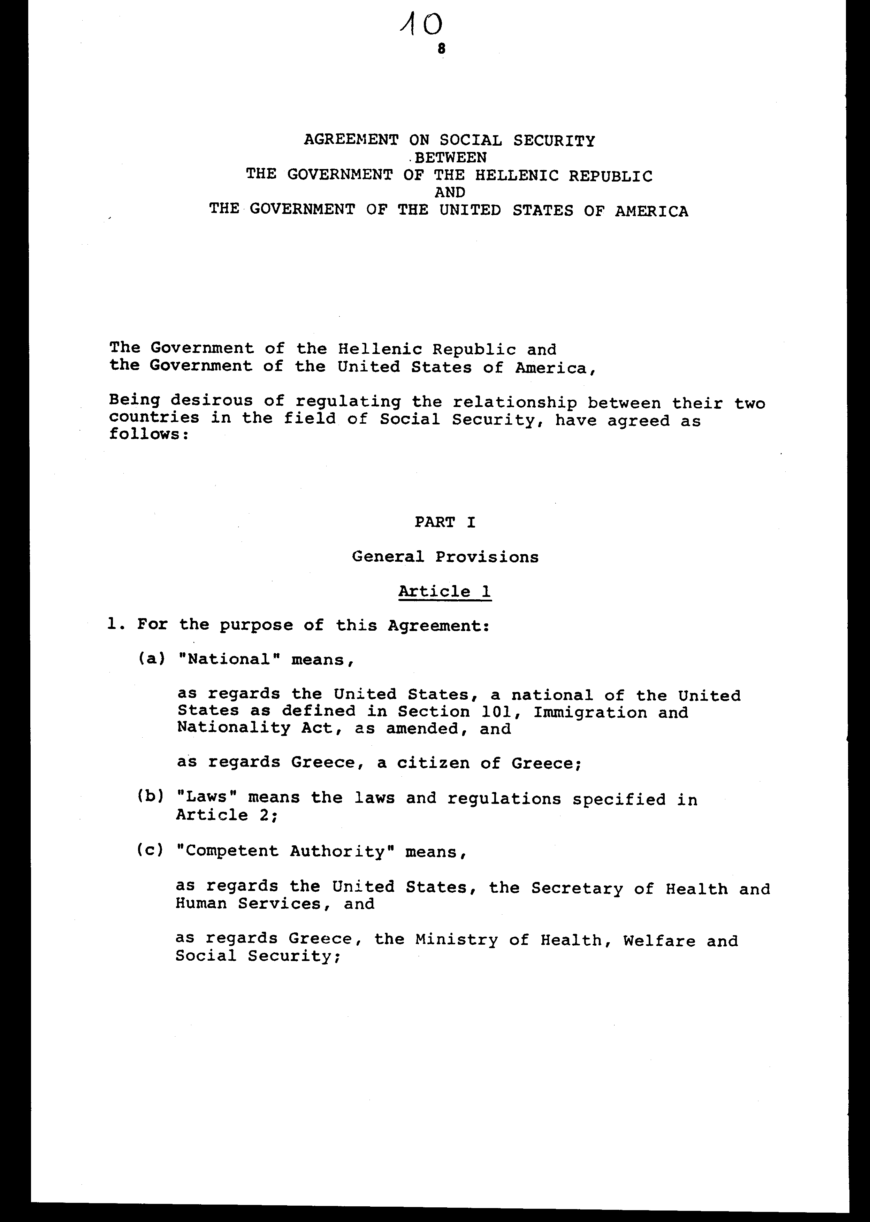
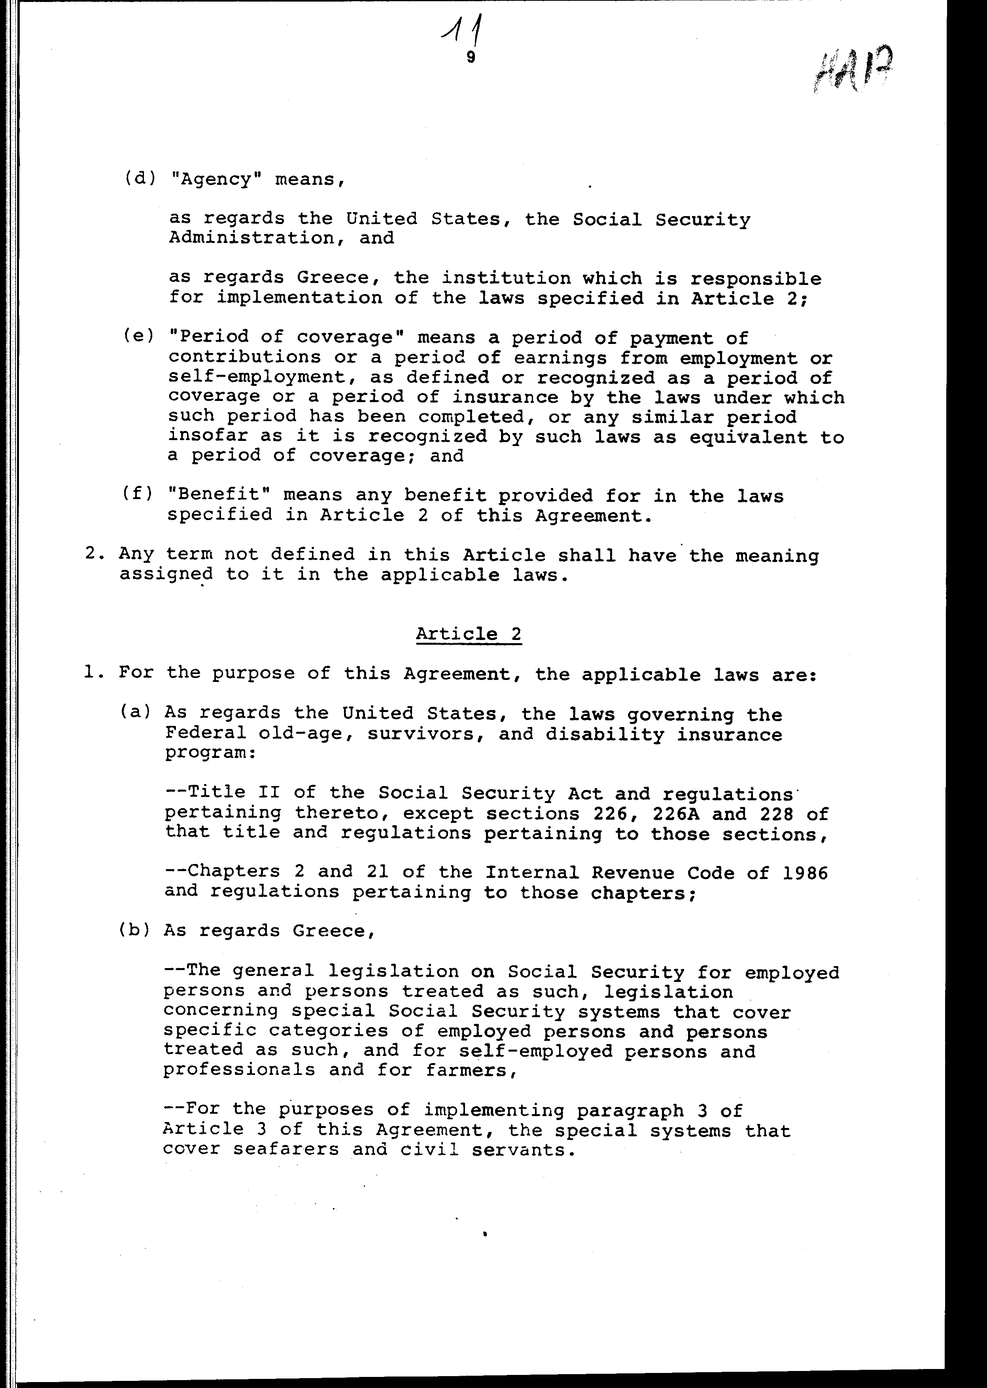
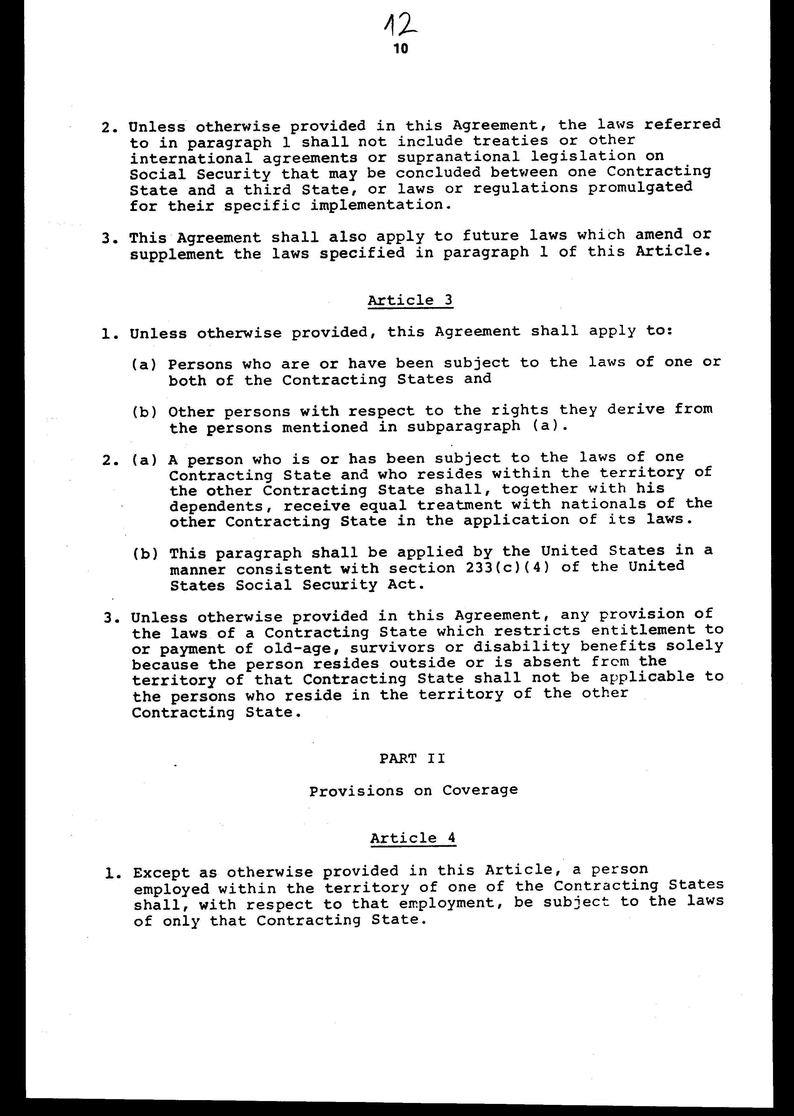
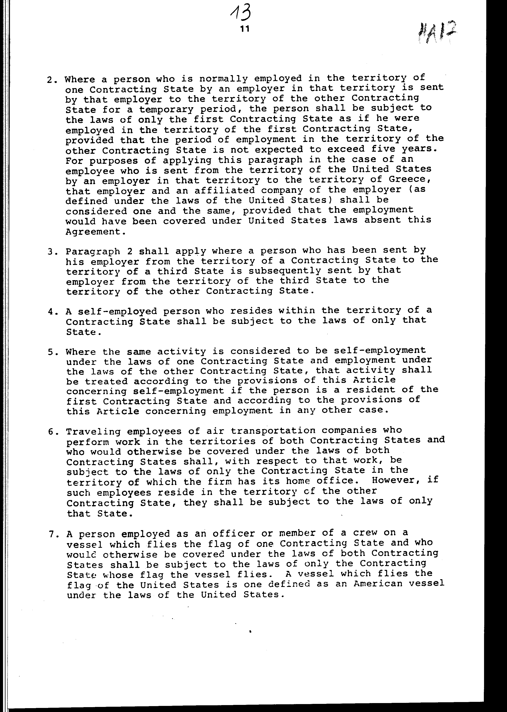
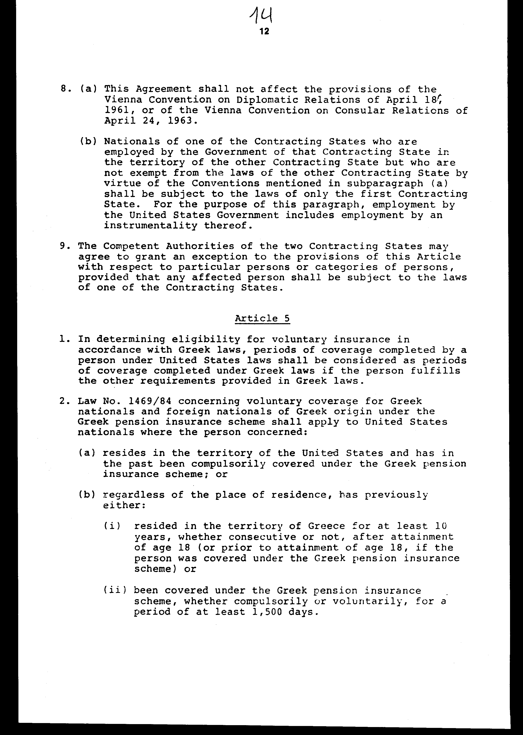

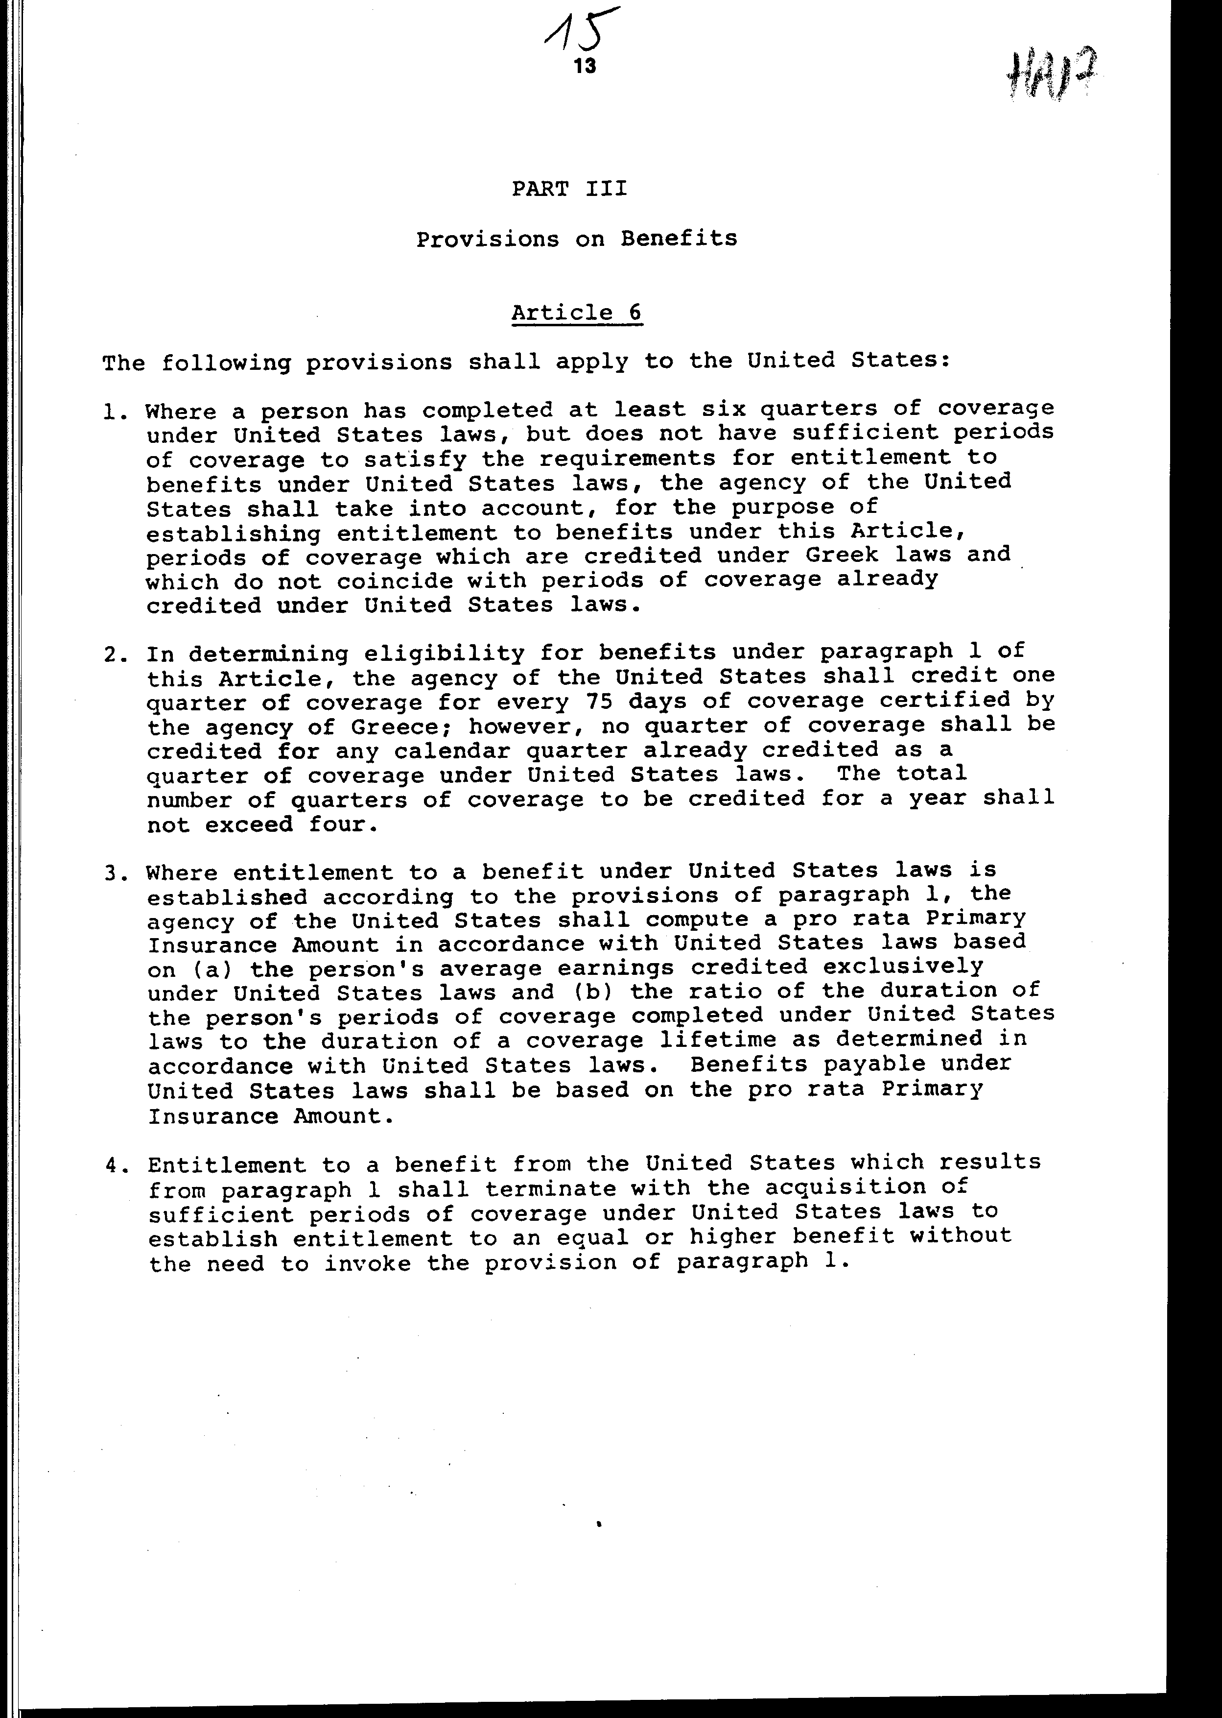

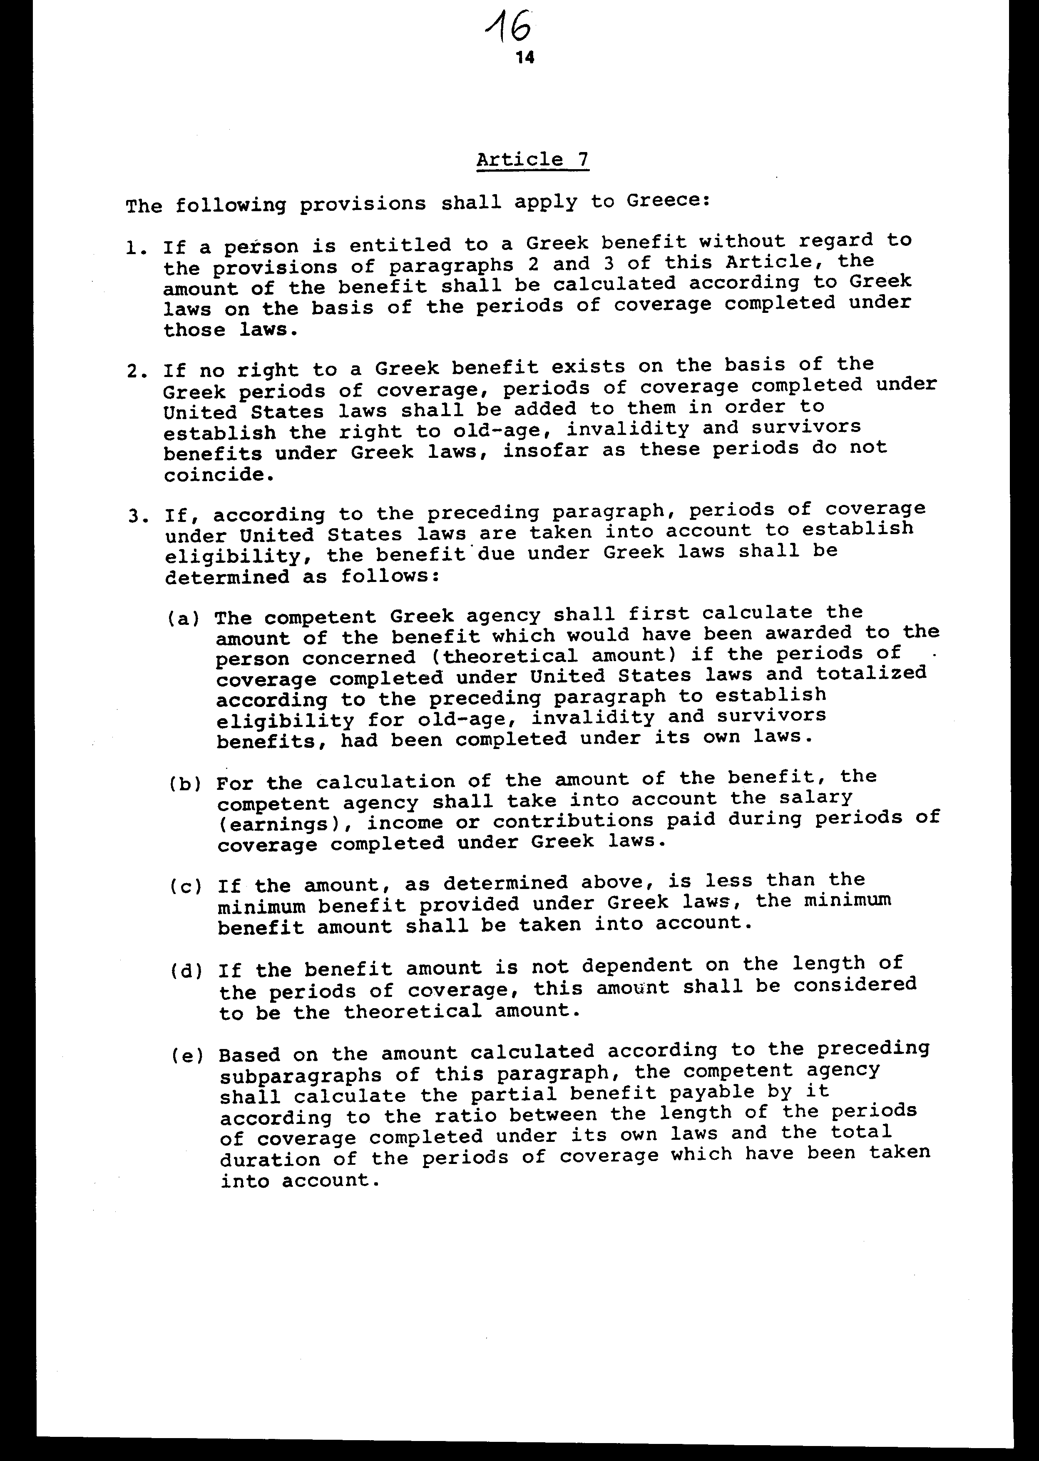

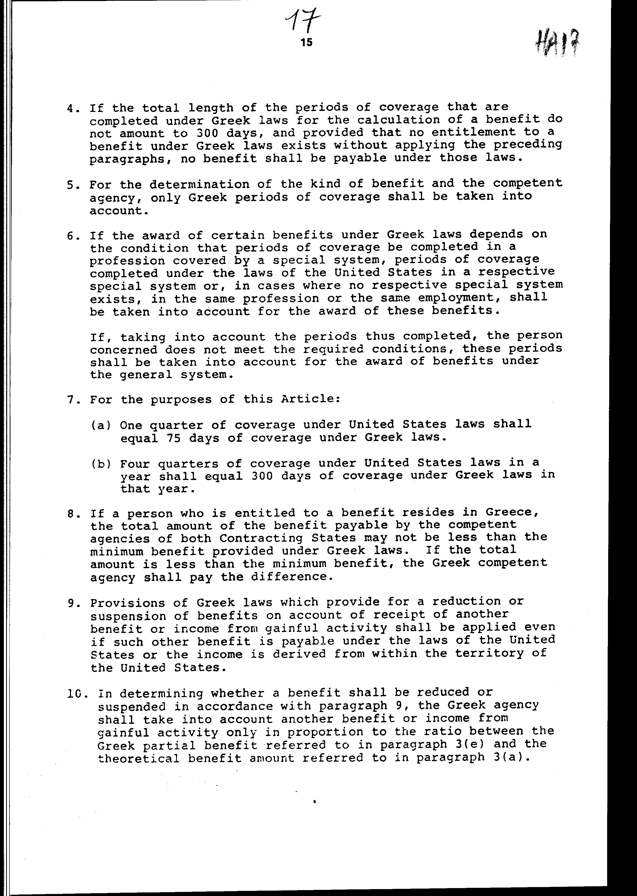

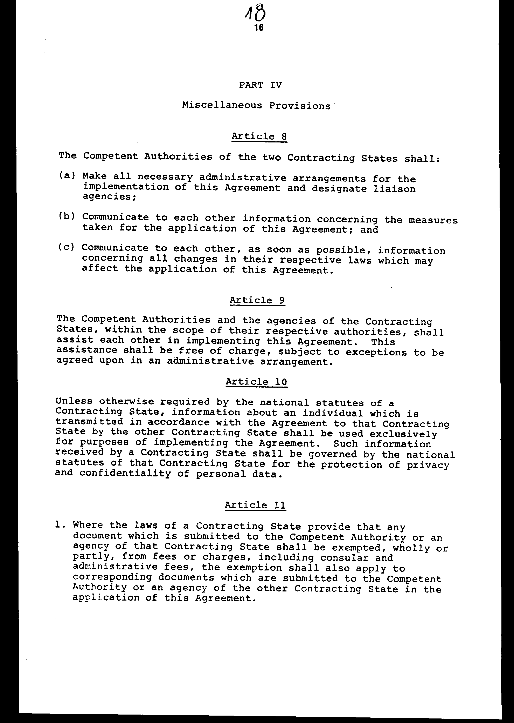

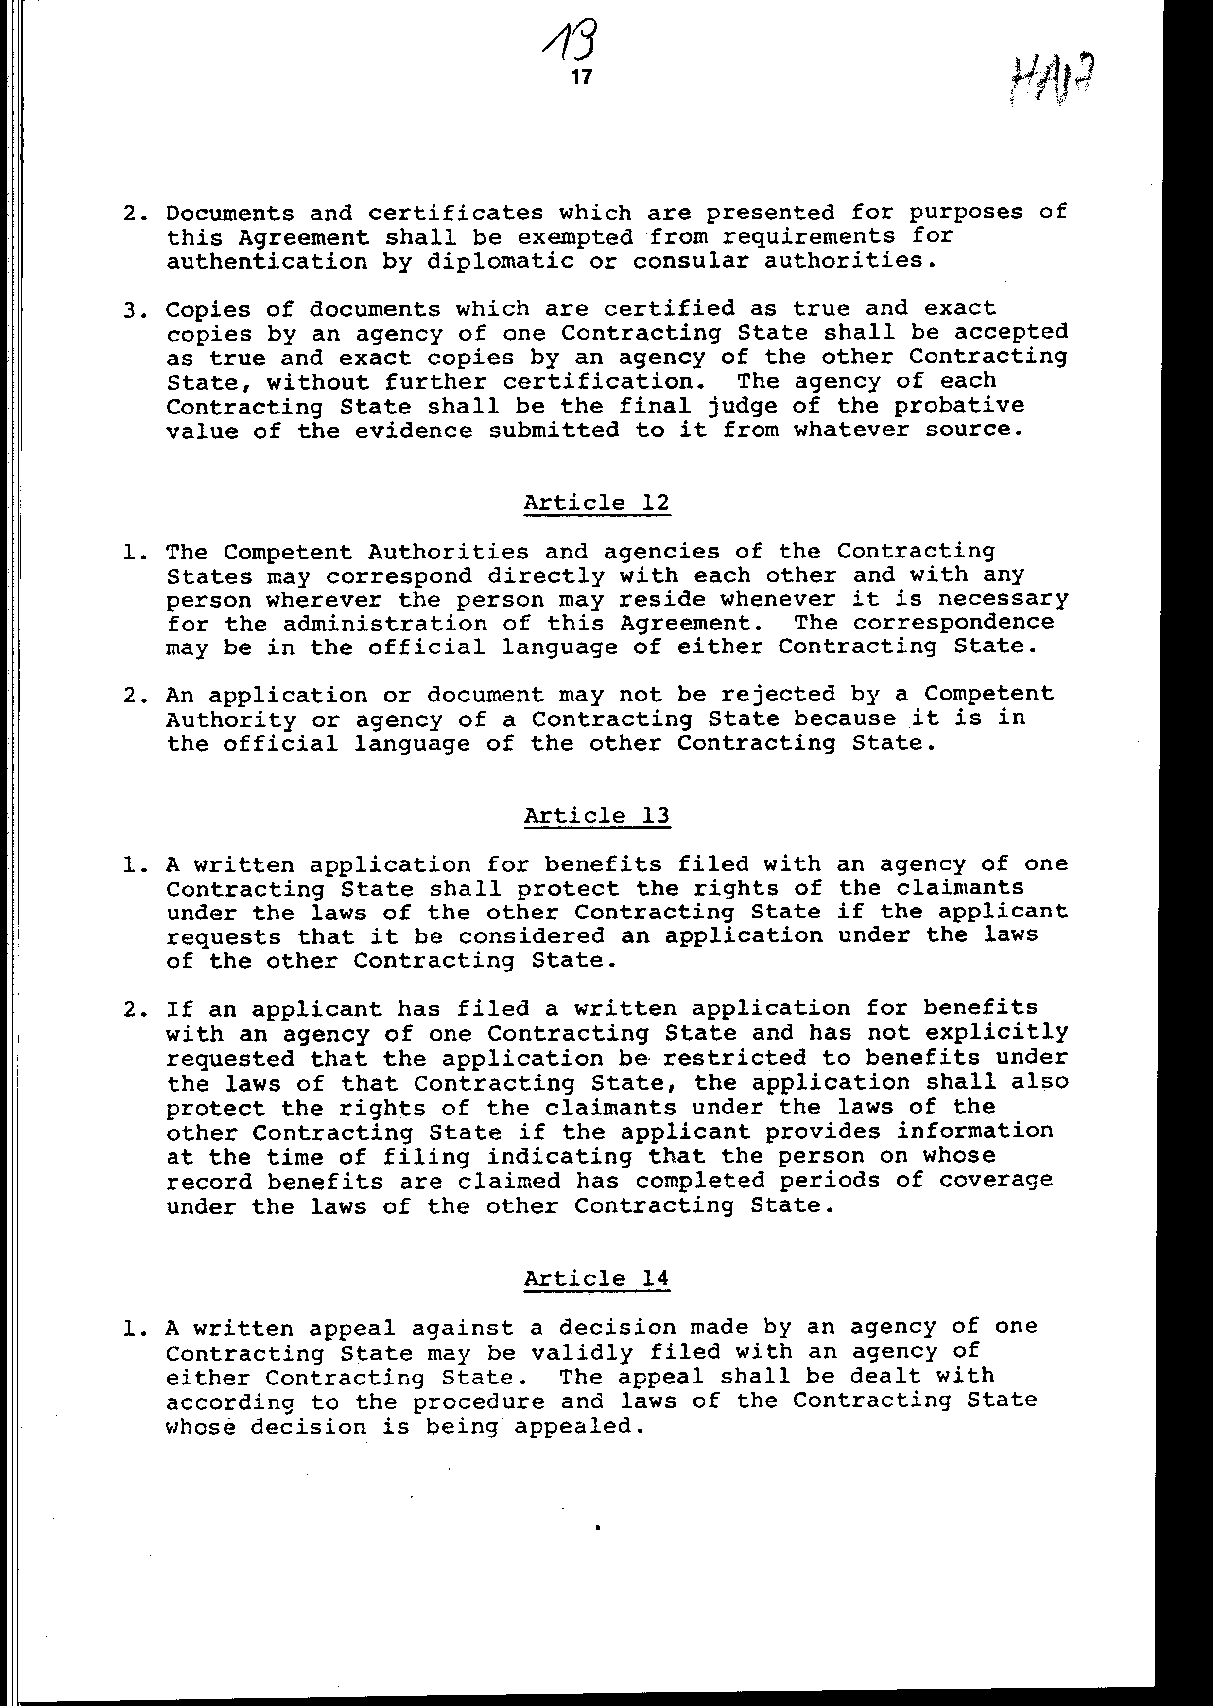

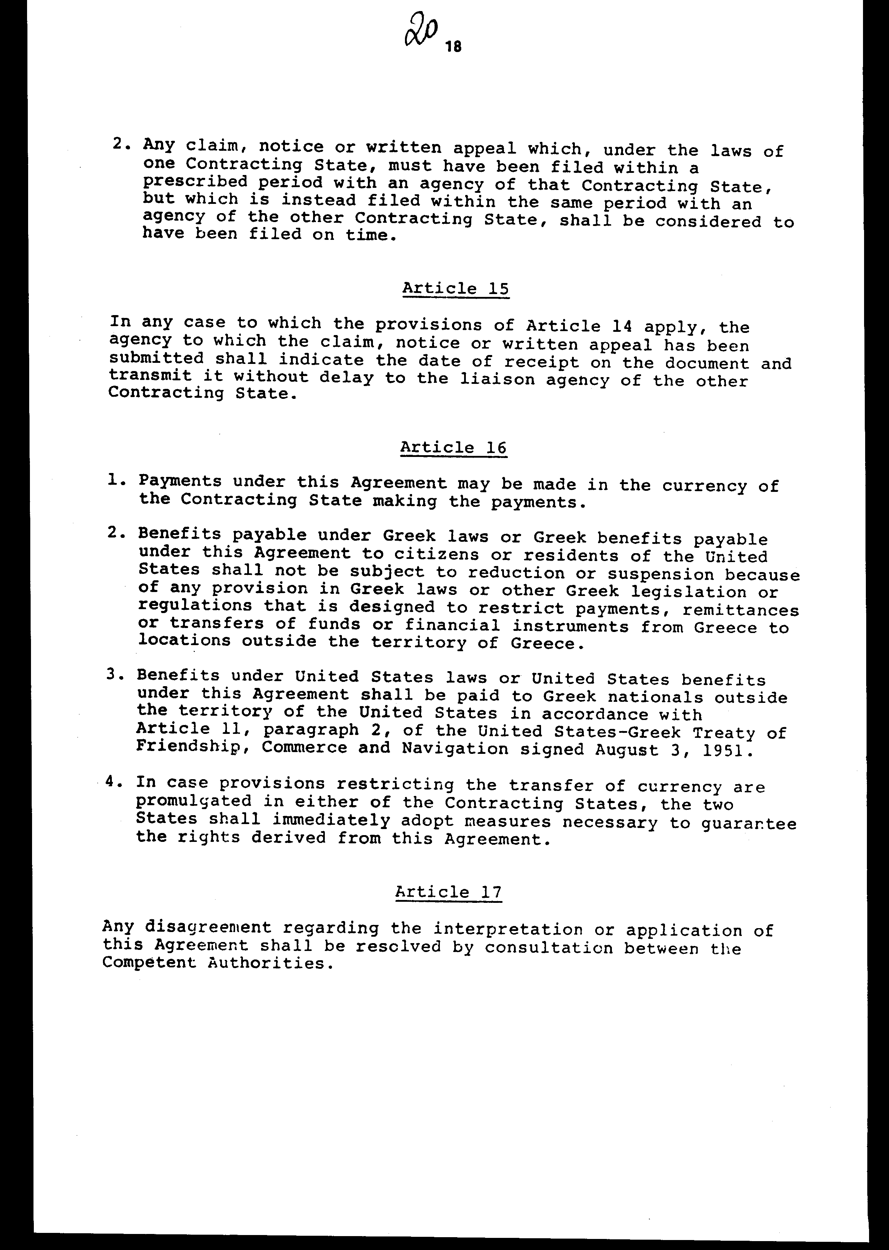

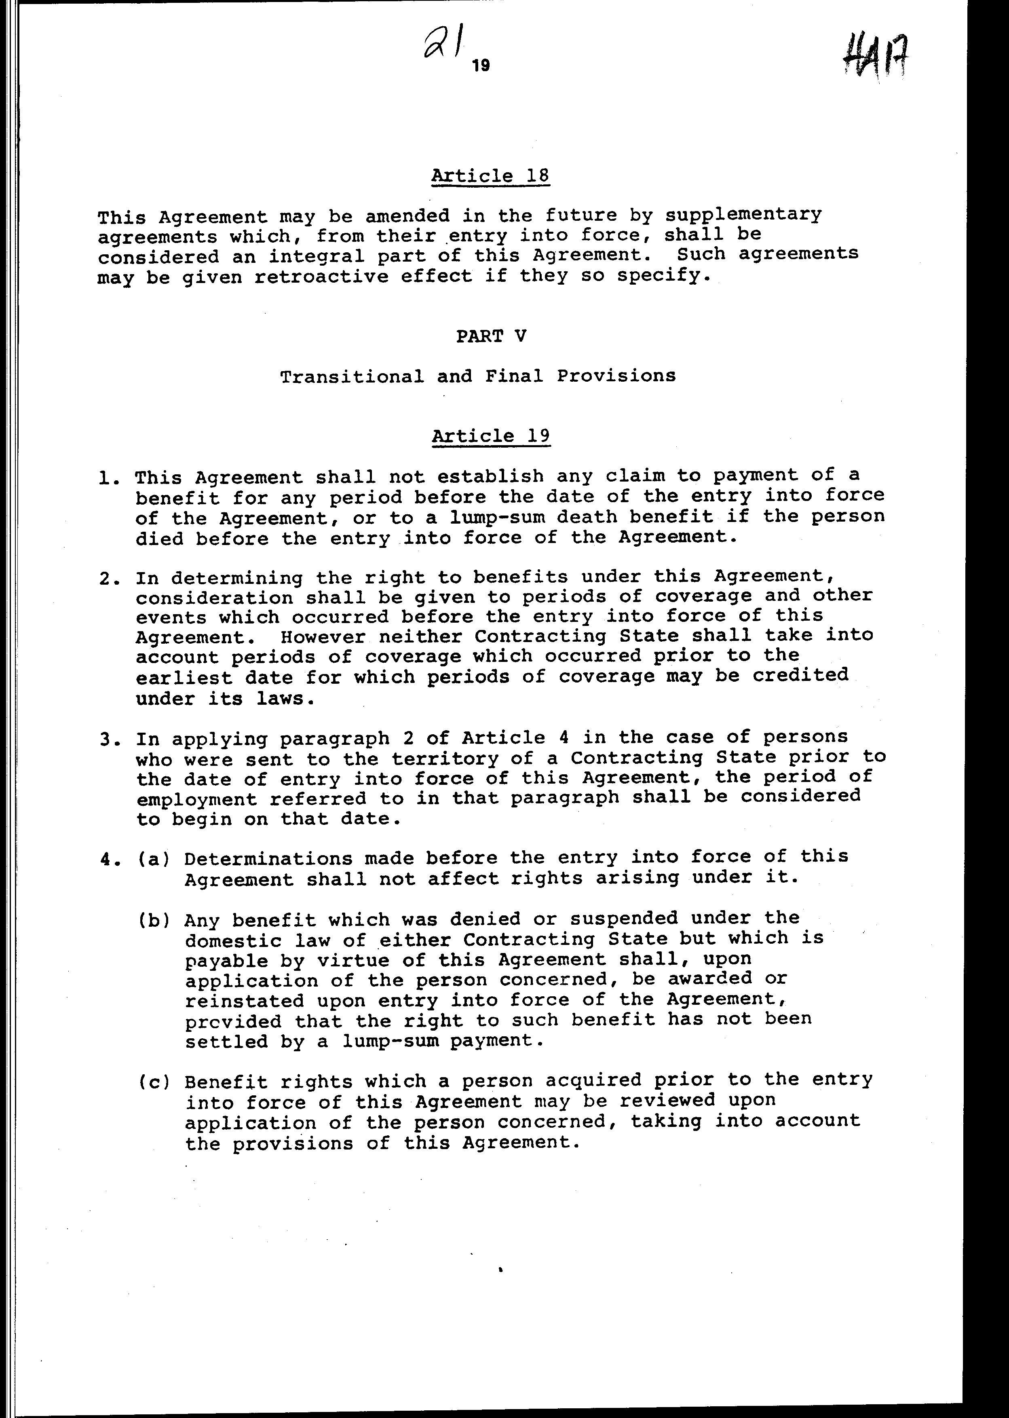

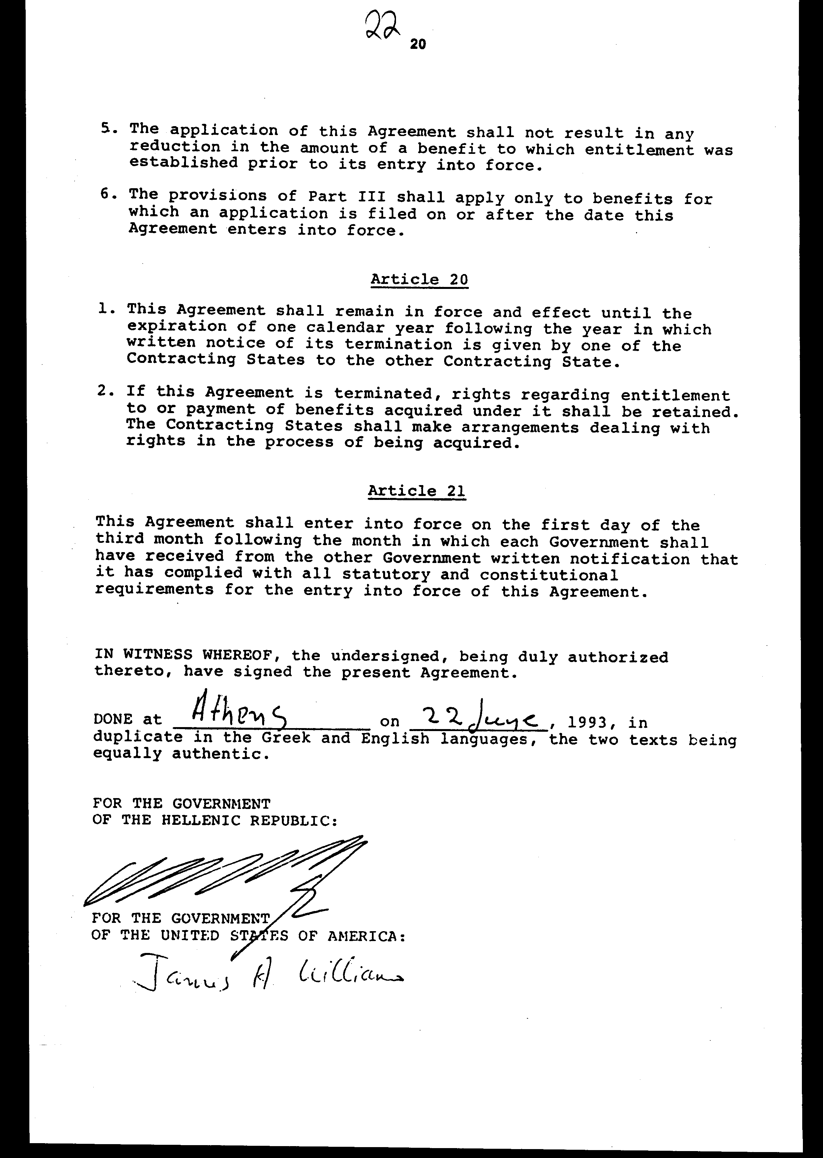

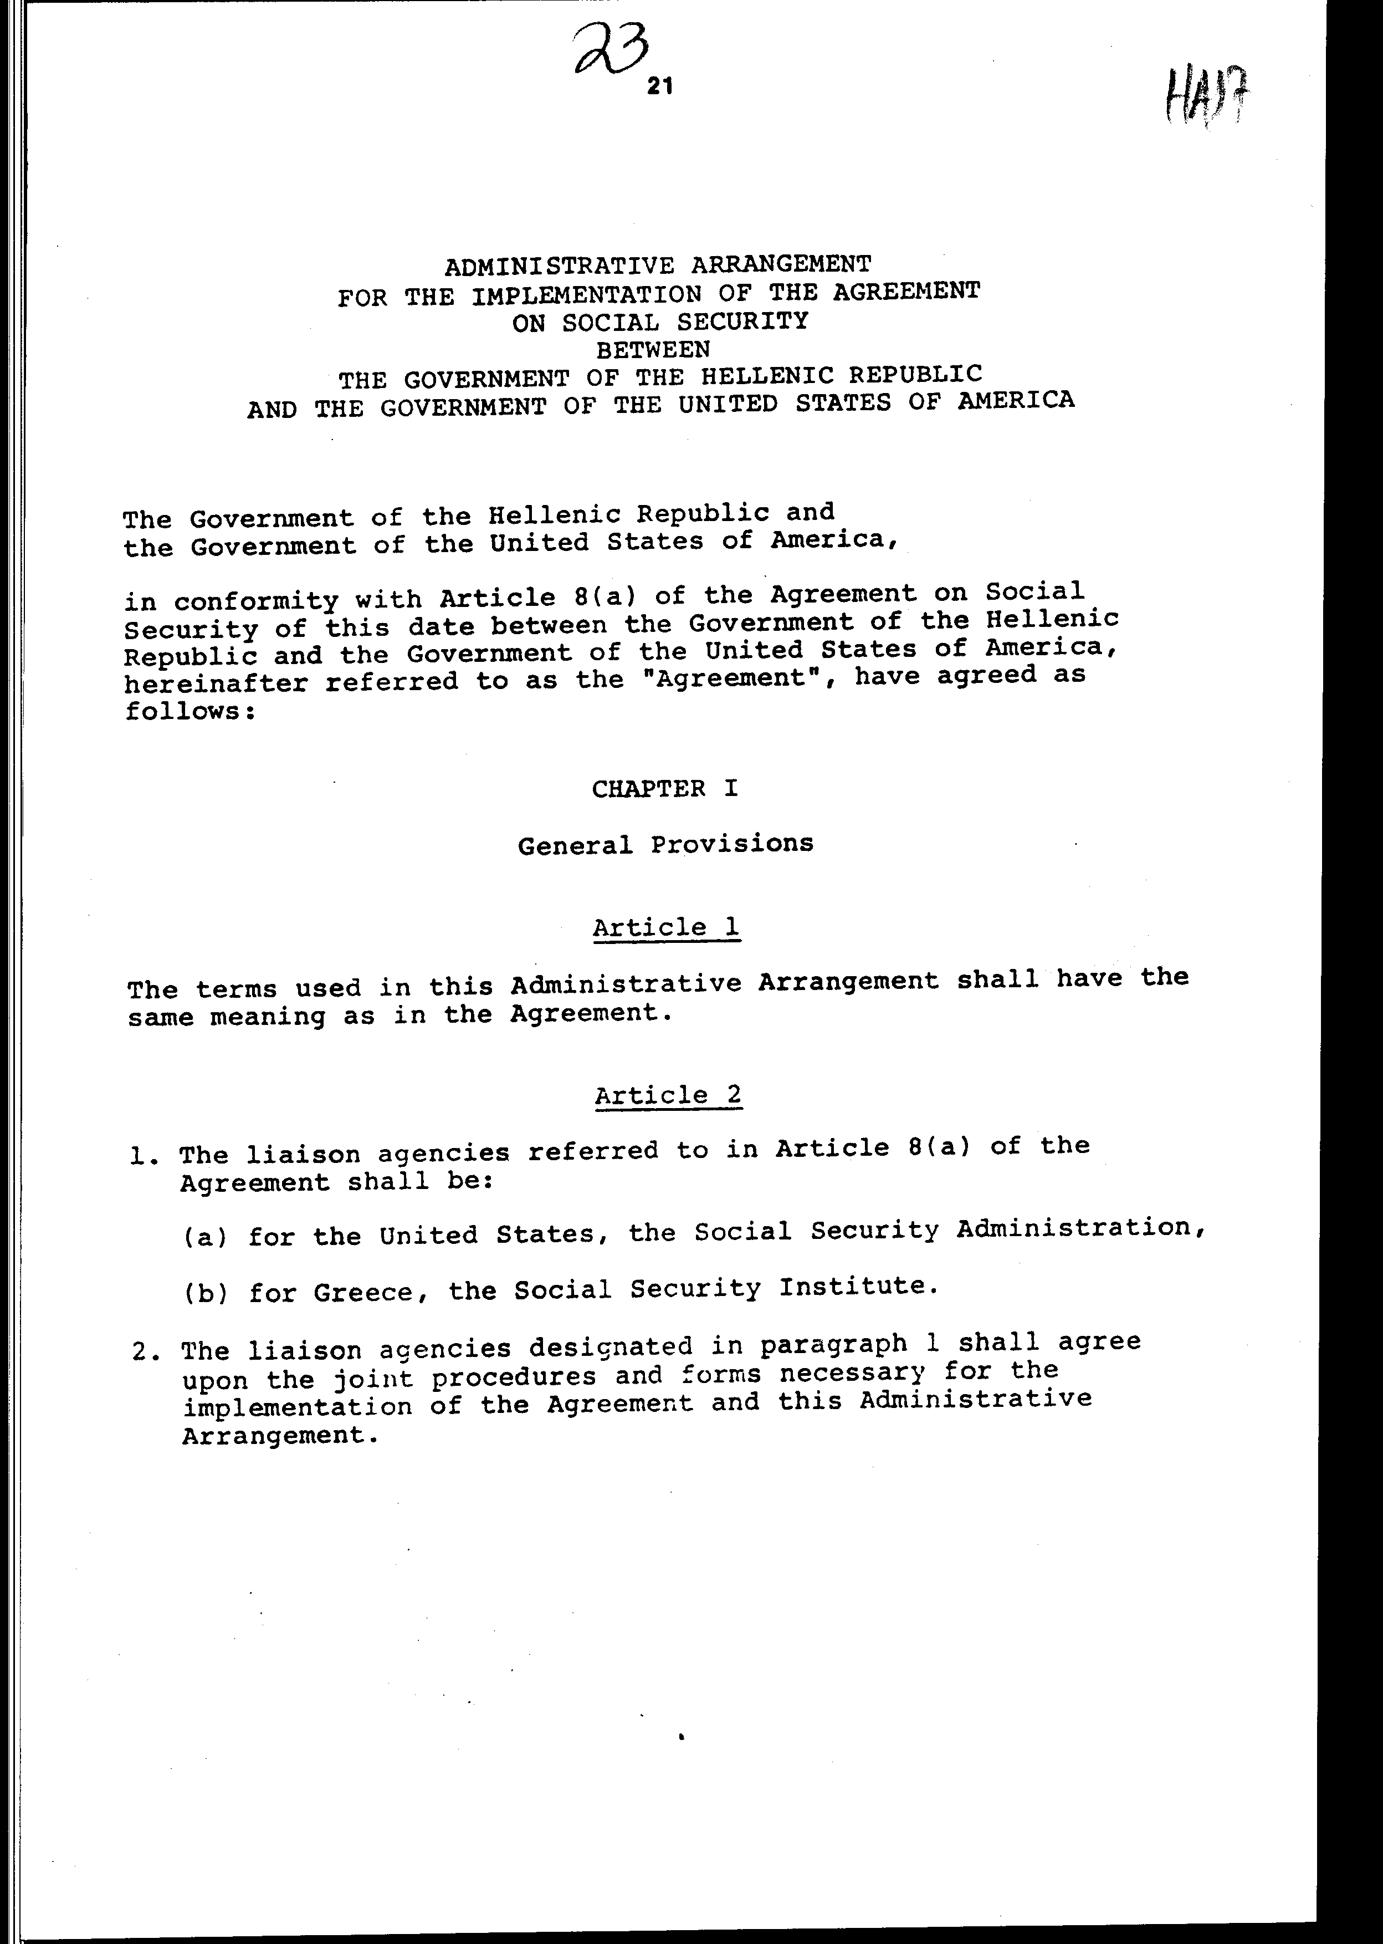

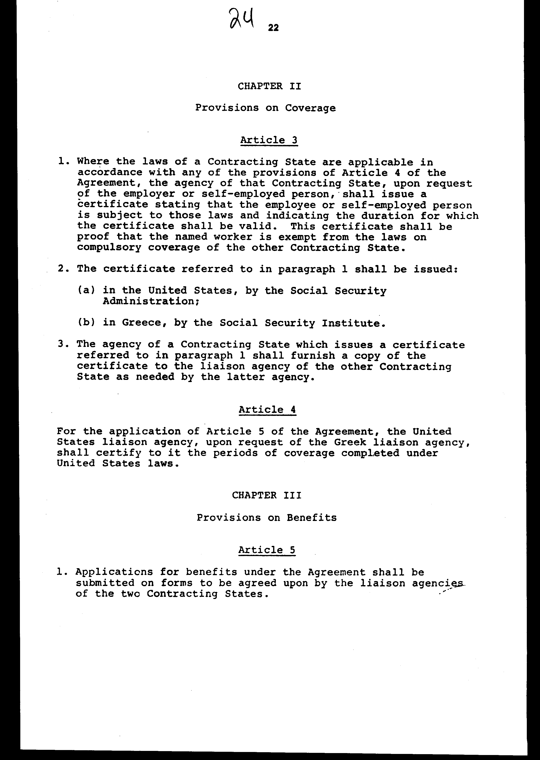

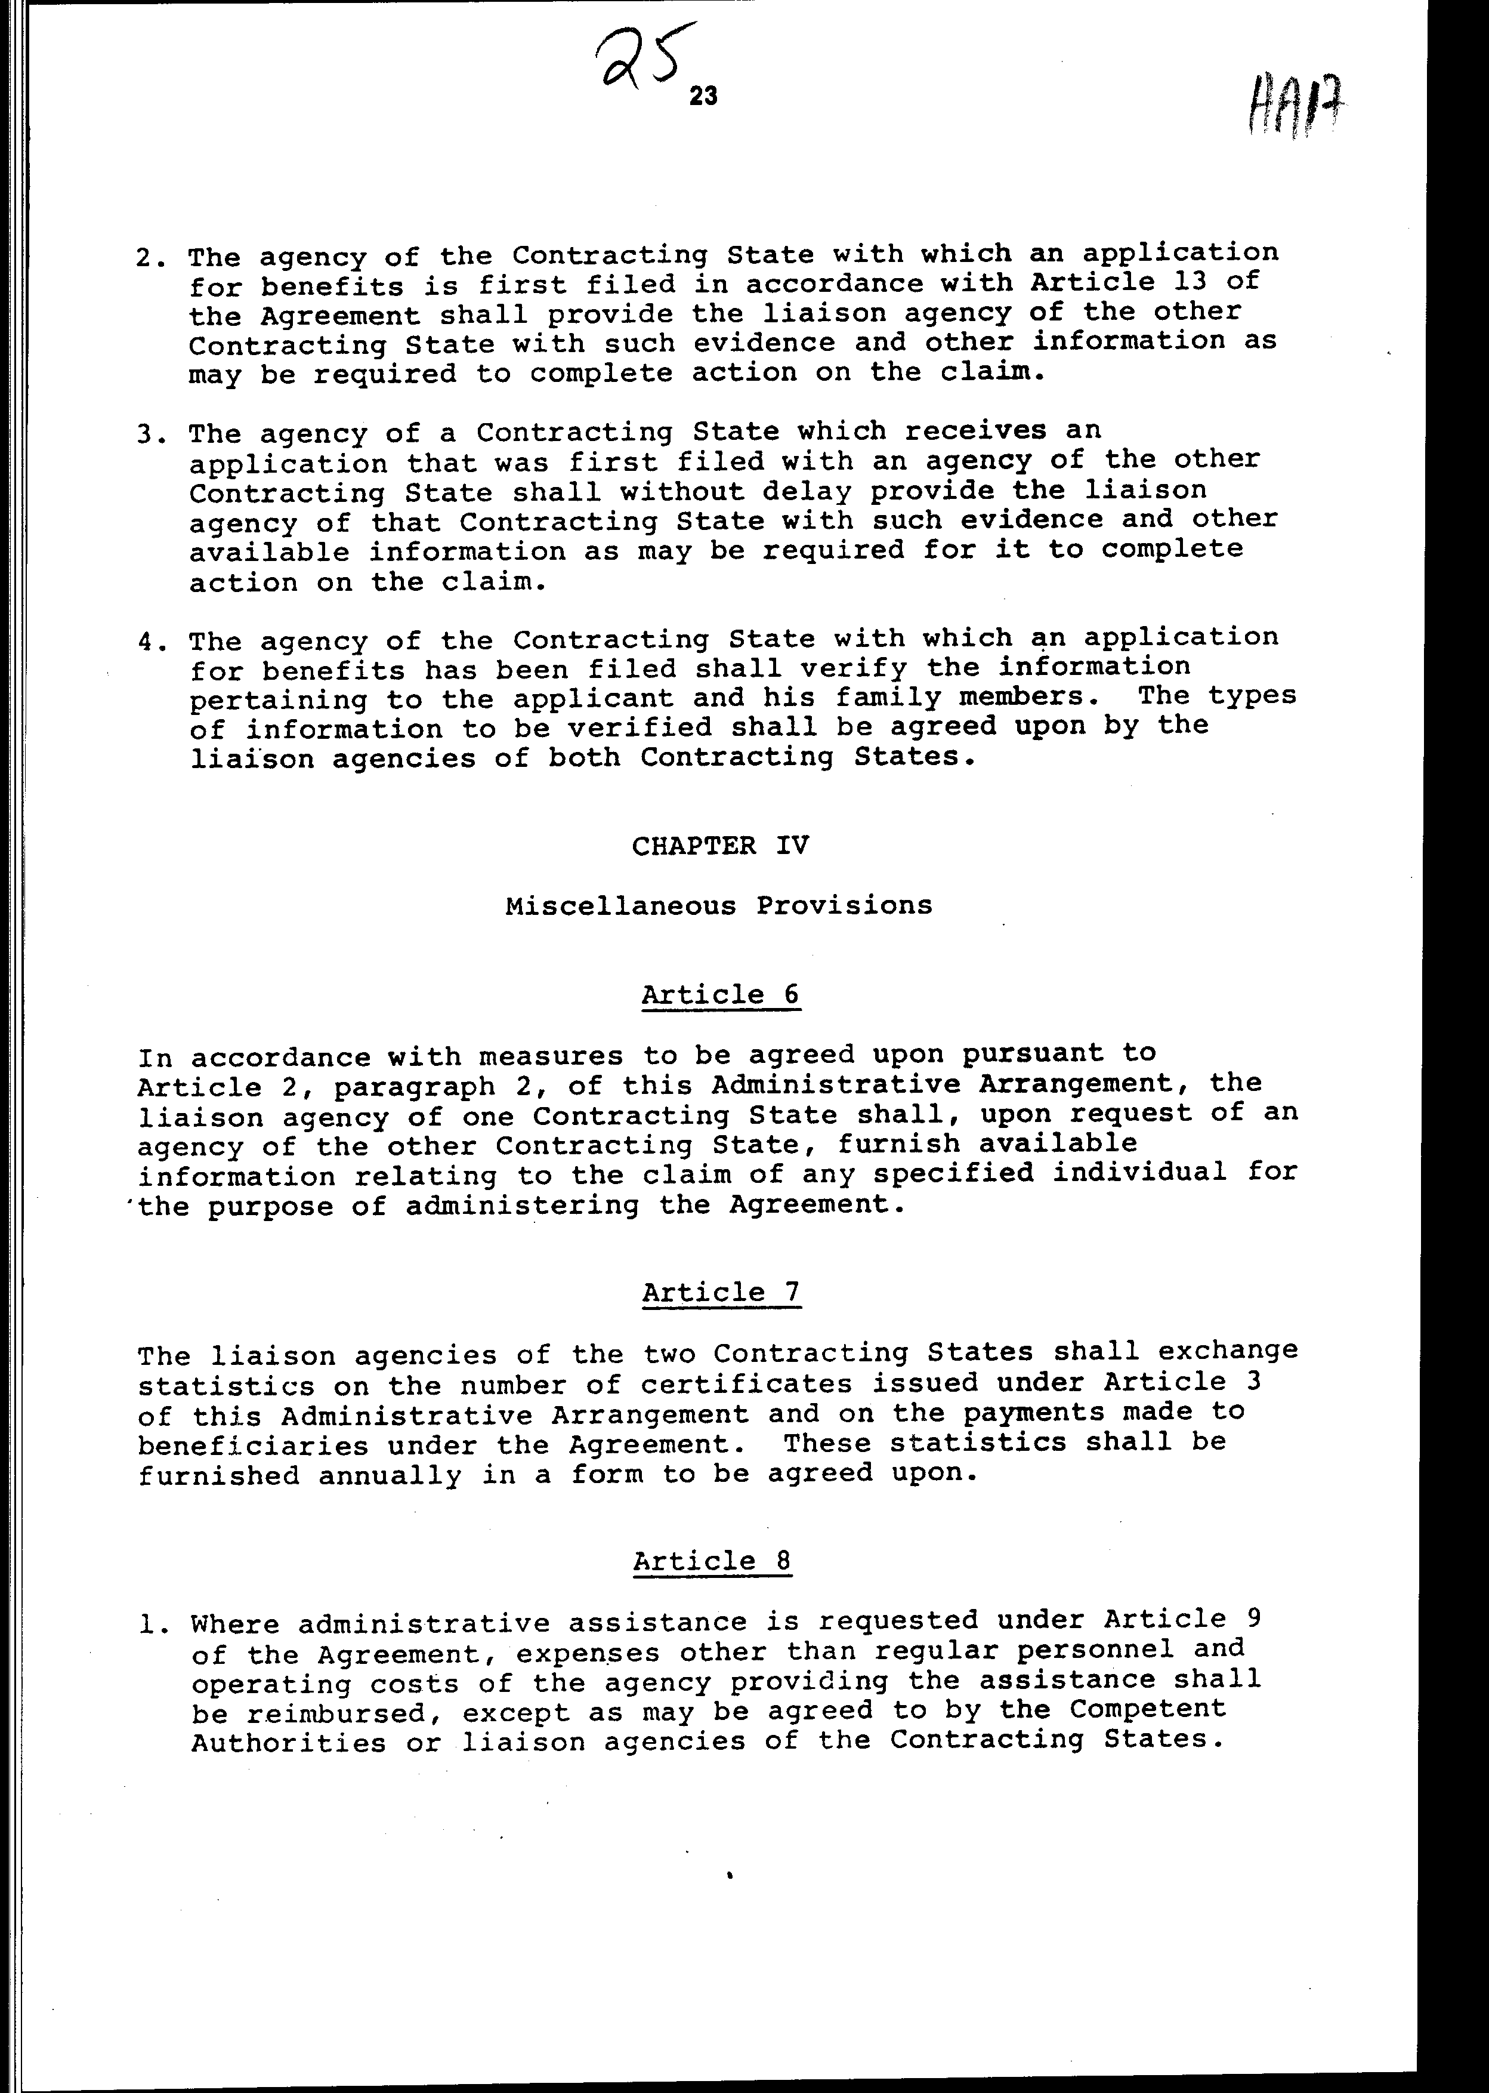

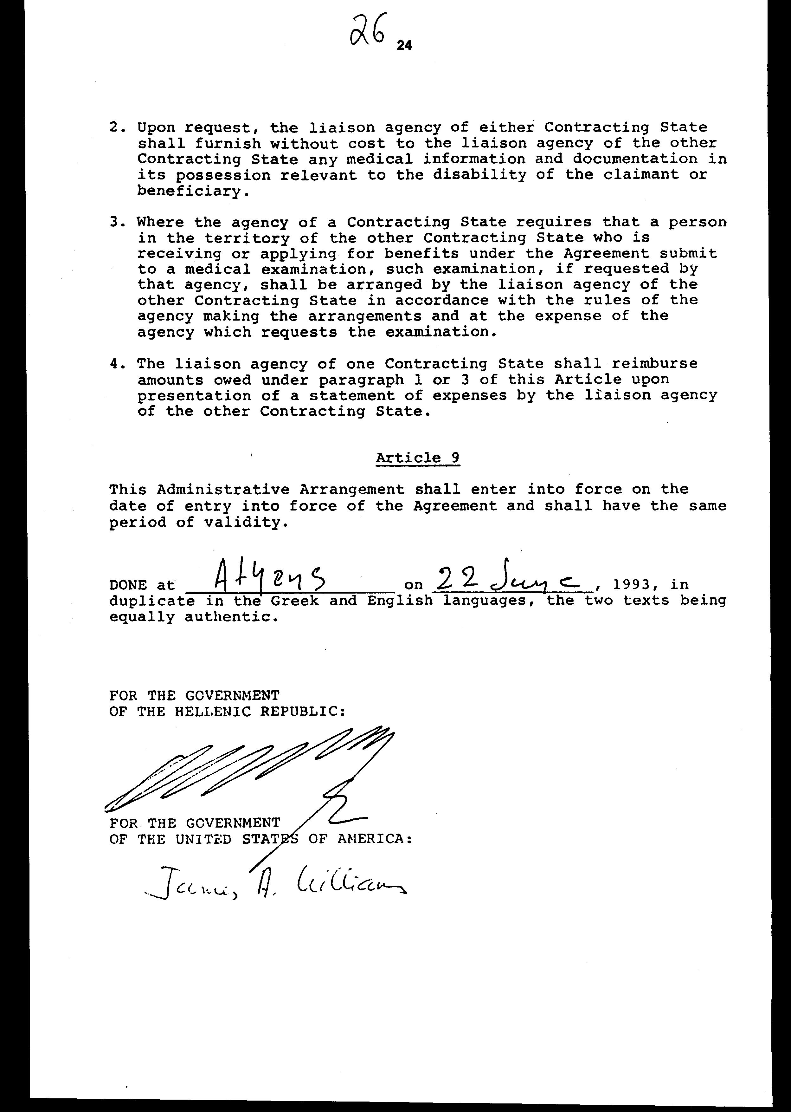
Άρθρο δεύτερο
Η ισχύς του νόμου αυτού αρχίζει από τη δημοσίευσή του στην Εφημερίδα της Κυβερνήσεως και της Συμφωνίας και του Διοικητικού Κανονισμού Εφαρμογής της που κυρώνονται, σύμφωνα με τα προβλεπόμενα στα άρθρα 21 και 9 αυτών αντίστοιχα.
Αθήνα, 3 Δεκεμβρίου 1993
Ο ΥΠΟΥΡΓΟΣ Ο ΥΦΥΠΟΥΡΓΟΣ
ΕΞΩΤΕΡΙΚΩΝ ΥΓΕΙΑΣ, ΠΡΟΝΟΙΑΣ ΚΑΙ
ΚΟΙΝΩΝΙΚΩΝ ΑΣΦΑΛΙΣΕΩΝ
Κάρολος Παπούλιας Φοίβος Ιωαννίδης
ΕΙΔΙΚΗ ΕΚΘΕΣΗ
(άρθρο 75, παρ. 3 του Συντάγματος)
στο σχέδιο νόμου " Κύρωση της Συμφωνίας κοινωνικής ασφάλειας μεταξύ της Κυβερνήσεως της Ελληνικής Δημοκρατίας και της Κυβερνήσεως των Ηνωμένων Πολιτειών της Αμερικής και του Διοικητικού Κανονισμού Εφαρμογής της"
Από την εφαρμογή των διατάξεων της ανωτέρω Συμφωνίας δεν προκαλείται επιβάρυνση στον Κρατικό Προϋπολογισμό.
Από την εφαρμογή των διατάξεων της Συμφωνίας προκύπτει μια επιβάρυνση των ασφαλιστικών οργανισμών της χώρας μας, η οποία όμως δεν είναι δυνατόν να προβλεφθεί, γιατί δεν γνωρίζουμε τον ακριβή αριθμό των Ελλήνων που είναι ασφαλισμένοι στις Ηνωμένες Πολιτείες της Αμερικής.
Πάντως, η επιβάρυνση αυτή αντισταθμίζεται από τα γενικότερα οφέλη που θα προκύψουν για την εθνική μας οικονομία, αν ληφθεί υπόψη ότι με τη μεταφορά από τις Ηνωμένες Πολιτείες της Αμερικής επιπλέον συντάξεων με βάση τη διμερή Συμφωνία στην Ελλάδα θα υπάρξει σημαντική εισροή συναλλάγματος στη χώρα μας.
Ανεξάρτητα όμως απ' αυτά οι διεθνείς Συμφωνίες κοινωνικής ασφάλειας υλοποιούν για τους μετανάστες εργαζόμενους τη βασική επιταγή της αξιοποίησης του χρόνου ασφάλισης που διανύει ο μετανάστης εργαζόμενος στις διάφορες χώρες.
Αθήνα, 10 Δεκεμβρίου 1993
Ο ΥΠΟΥΡΓΟΣ Ο ΥΦΥΠΟΥΡΓΟΣ
ΟΙΚΟΝΟΜΙΚΩΝ ΥΓΕΙΑΣ, ΠΡΟΝΟΙΑΣ ΚΑΙ
ΚΟΙΝΩΝΙΚΩΝ ΑΣΦΑΛΙΣΕΩΝ
Γιώργος Γεννηματάς Φοίβος Ιωαννίδης

Αριθμ. 138/10/1993 ΕΚΘΕΣΗ
Γενικού Λογιστηρίου του Κράτους
(άρθρο 75 παρ. 1 του Συντάγματος)
στο σχέδιο νόμου του Υπουργείου Υγείας, Πρόνοιας και Κοινωνικών Ασφαλίσεων "Κύρωση της Συμφωνίας κοινωνικής ασφάλειας μεταξύ της Κυβερνήσεως της Ελληνικής Δημοκρατίας και της Κυβερνήσεως των Ηνωμένων Πολιτειών της Αμερικής και του Διοικητικού Κανονισμού Εφαρμογής της"
Με τις διατάξεις του πιο πάνω σχεδίου νόμου κυρώνονται και έχουν την ισχύ που ορίζει το άρθρο 28 παρ. 1 του Συντάγματος η Συμφωνία κοινωνικής ασφάλειας μεταξύ της Κυβερνήσεως της Ελληνικής Δημοκρατίας και της Κυβερνήσεως των Ηνωμένων Πολιτειών της Αμερικής και ο Διοικητικός Κανονισμός για την εφαρμογή της Συμφωνίας που έγιναν στην Αθήνα στις 22 Ιουνίου 1993.
Ι. Με τις διατάξεις της Συμφωνίας τα συμβαλλόμενα μέρη καθόρισαν:
- Το πεδίο εφαρμογής της Συμφωνίας που καλύπτει από ελληνικής πλευράς, τους μισθωτούς και τους εξομοιωμένους με αυτούς, τους ελεύθερους επαγγελματίες ή αυτοτελώς απασχολούμενους και τους αγρότες, για τους κινδύνους γήρατος, αναπηρίας και θανάτου. Γενικά καλύπτει όλα τα πρόσωπα τα οποία υπάγονται ή έχουν υπαχθεί στη νομοθεσία κοινωνικής ασφάλισης των συμβαλλόμενων κρατών, τα μέλη των οικογενειών τους και τους επιζώντες (άρθρο 2).
- Την ίση μεταχείριση των προσώπων που υπάγονται στη ρύθμιση της Συμφωνίας.
- Την ελεύθερη μεταφορά των παροχών γήρατος, αναπηρίας και θανάτου στο κράτος διαμονής του δικαιούχου (άρθρα 3 και 16).
- Το συνυπολογισμό, σε περίπτωση που δεν θεμελιώνεται αυτοτελές δικαίωμα παροχών, περιόδων ασφάλισης που διανύθηκαν από δικαιούχους του ενός στο άλλο συμβαλλόμενο κράτος-εφόσον οι περίοδοι δεν συμπίπτουν- τόσο για τη θεμελίωση όσο και για τον υπολογισμό των παροχών αυτών (άρθρο 6,7).
- Ρυθμίζονται θέματα σχετικά με τη διαδικασία καταβολής των παροχών, ανταλλαγής πληροφοριών και αμοιβαίας βοήθειας μεταξύ των συμβαλλομένων, αναθεώρησης της συμφωνίας, έναρξης και λήξης αυτής (άρθρα 12-18).
II. Με τις διατάξεις του Διοικητικού Κανονισμού της Συμφωνίας ορίζεται το Ίδρυμα Κοινωνικών Ασφαλίσεων ως αρμόδια αρχή για την υλοποίηση της Συμφωνίας.
Από τις προτεινόμενες διατάξεις θα επέλθει σε βάρος των ασφαλιστικών οργανισμών της χώρας ετήσια δαπάνη, από το συνυπολογισμό του χρόνου ασφάλισης που πραγματοποιείται στα συμβαλλόμενα μέρη για τη θεμελίωση συνταξιοδοτικού δικαιώματος, το ύψος της οποίας δεν μπορεί να προσδιορισθεί γιατί εξαρτάται από πραγματικά γεγονότα (αριθμός Ελλήνων που είναι ασφαλισμένοι στις Η.Π.Α.).
Πέραν αυτού, προβλέπεται ότι από τη μεταφορά παροχών από τις Ηνωμένες Πολιτείες της Αμερικής στην Ελλάδα θα προκύψει γενικότερο όφελος της οικονομίας λόγω της εισροής συναλλάγματος στη Χώρα μας.
Αθήνα, 3 Δεκεμβρίου 1993
Ο Γενικός Διευθυντής Βασίλειος Ρίζας

